 | PROPOSAL  LAPORAN AKHIR

Sistem Deteksi dan Pencegahan Eksploitasi Web serta Mitigasi dengan IP Blocking dan Pelaporan Analitik Berbasis AI

Ragel Listiyono
NRP. 3123510644

DOSEN PEMBIMBING

Fitri Setyorini, ST., M.Sc
NIP. 197707072001122001

Yesta Medya Mahardhika, S.Tr.Kom., M.T.
NIP. 199008182022032005

PROGRAM STUDI DIPLOMA TIGA
TEKNIK INFORMATIKA
DEPARTEMEN TEKNIK INFORMATIKA DAN KOMPUTER
POLITEKNIK ELEKTRONIKA NEGERI SURABAYA
2025

BAB 1 PENDAHULUAN

1.1 LATAR BELAKANG

Perkembangan pesat teknologi informasi mendorong organisasi untuk memanfaatkan website sebagai aset digital utama dalam menyebarkan informasi dan menjalankan layanan. Peningkatan ketergantungan terhadap website ini secara langsung turut memperbesar permukaan serangan dan potensi ancaman keamanan siber yang membahayakan integritas data serta reputasi organisasi.

Banyak website modern mengandalkan Content Management System (CMS) untuk kemudahan pengelolaan konten. Namun, struktur modular CMS yang bergantung pada tema dan plugin dari pihak ketiga justru menciptakan celah kerentanan baru, terutama jika pengelola lalai melakukan pembaruan rutin. Celah ini membuka pintu bagi berbagai vektor serangan siber, seperti SQL Injection, Cross-Site Scripting (XSS), Directory Traversal (Path Traversal), Server-Side Request Forgery (SSRF), Local File Inclusion (LFI) yang dapat mengakibatkan pencurian data sensitif, perusakan tampilan (defacement), hingga distribusi malware(Hoang Xuan Dau, 2022) [1] .

Kondisi tersebut diperparah oleh fakta bahwa administrator atau pengelola website seringkali tidak memiliki keahlian teknis mendalam di bidang keamanan siber. Keterbatasan ini menyebabkan mereka kesulitan untuk mendeteksi dan merespons ancaman secara efektif dan tepat waktu. Hal ini menciptakan sebuah kesenjangan krusial: ketiadaan sebuah sistem yang mampu memantau, mendeteksi, dan mencegah serangan secara otomatis dan real-time, sekaligus memberikan peringatan yang mudah dipahami.

Kebutuhan akan sistem deteksi dan pencegahan serangan yang otomatis menjadi sangat mendesak untuk mengatasi gap pengetahuan administrator website tersebut. Sistem Deteksi Serangan, Pencegahan Exploitasi dan Mitigasi dengan Analitik berbasis AI dapat menjadi solusi efektif dengan kemampuan mendeteksi payload serangan secara real-time, melakukan mitigasi otomatis melalui IP blocking, dan memberikan analisis cerdas untuk meningkatkan pemahaman administrator tentang ancaman yang dihadapi. Integrasi AI dalam sistem keamanan siber memungkinkan analisis pola serangan yang lebih akurat dan rekomendasi mitigasi yang adaptif sesuai dengan karakteristik ancaman yang berkembang(Kannan & Pajasri, 2025) [3].

1.2 IDENTIFIKASI PERMASALAHAN

Berdasarkan latar belakang yang telah diuraikan, terdapat beberapa permasalahan utama yang perlu mendapat perhatian serius dalam konteks keamanan website . Dari penjabaran tersebut, maka permasalahan utama dapat diidentifikasi sebagai berikut:

- Bagaimana merancang dan mengimplementasikan sistem deteksi serangan web berbasis algoritma Aho-Corasick yang mampu mencocokkan ribuan pola serangan secara simultan dengan performa real-time?
- Bagaimana mengimplementasikan mekanisme multi-layer input decoding yang efektif dalam mengalahkan berbagai teknik evasion (URL encoding, HTML entities, Unicode normalization, Base64 encoding) yang digunakan penyerang untuk melewati sistem deteksi?
- Bagaimana membangun sistem pencegahan otomatis (IP blocking) berbasis strike count yang mampu merespons ancaman yang terdeteksi secara real-time?
- Bagaimana mengintegrasikan AI analytics berbasis Large Language Model (LLM) untuk menghasilkan laporan analisis keamanan yang komprehensif dari data insiden serangan?
- Bagaimana mengimplementasikan seluruh sistem sebagai library TypeScript yang terintegrasi dengan framework Next.js dan kompatibel dengan Node.js Runtime maupun Edge Runtime?

1.3 BATASAN MASALAH

Agar penelitian tetap terarah dan fokus, berikut ruang lingkup yang menjadi batasan dalam penelitian ini:

- Sistem dikembangkan sebagai library TypeScript bernama Xpecto Shield yang terintegrasi dengan framework Next.js versi 15.5 ke atas menggunakan App Router.
- Teknologi yang digunakan meliputi TypeScript sebagai bahasa pemrograman utama, Next.js sebagai full-stack framework, Appwrite sebagai Backend-as-a-Service (database dan autentikasi), React untuk komponen dashboard, dan OpenAI compatible API sebagai AI analytics provider.
- Deteksi serangan dibatasi pada lima kategori teknik eksploitasi utama: SQL Injection (SQLi), Cross-Site Scripting (XSS), Path Traversal, Server-Side Request Forgery (SSRF), dan Local File Inclusion (LFI).
- Algoritma deteksi menggunakan Aho-Corasick multi-pattern string matching dengan precision validation dan confidence scoring, bukan machine learning classifier.
- AI analytics menggunakan Large Language Model (LLM) eksternal melalui OpenAI-compatible chat completions API, sistem bersifat provider-agnostic dan tidak melatih model sendiri.

1.4 TUJUAN

Penelitian proyek akhir ini bertujuan untuk mengembangkan Xpecto Shield, sebuah AI-Driven Web Intrusion Detection & Prevention System (IDPS) yang diimplementasikan sebagai library TypeScript terintegrasi dengan framework Next.js. Sistem ini mengimplementasikan algoritma Aho-Corasick untuk mencocokkan ribuan pola serangan web secara simultan dengan performa real-time, dilengkapi multi-layer input decoder untuk mengalahkan teknik evasion, serta confidence scoring untuk mengurangi false positive. Sistem dirancang untuk mendeteksi lima kategori teknik eksploitasi utama SQL Injection, XSS, Path Traversal, SSRF, dan LFI kemudian mengklasifikasikan dan merespons ancaman secara otomatis melalui mekanisme IP blocking berbasis strike count. Setiap insiden serangan yang terdeteksi dicatat secara komprehensif ke database Appwrite dan dapat dianalisis menggunakan AI analytics berbasis LLM untuk menghasilkan laporan keamanan yang mencakup ringkasan eksekutif, analisis pola, penilaian risiko, dan rekomendasi mitigasi kontekstual. Seluruh hasil deteksi dan analisis ditampilkan melalui dashboard admin berbasis React yang menyediakan monitoring real-time, sehingga administrator dapat mengambil keputusan keamanan berdasarkan data yang akurat dan terkini. Sistem ini bertujuan untuk memberikan solusi keamanan yang komprehensif, mudah diintegrasikan, dan berdaya guna tinggi bagi developer dan administrator aplikasi web.

1.5 MANFAAT
Xpecto Shield sebagai AI-Driven Web IDPS dengan pendekatan Aho-Corasick multi-pattern matching merupakan solusi dalam upaya peningkatan keamanan aplikasi web terhadap ancaman eksploitasi kerentanan. Pendekatan ini menyajikan deteksi real-time yang memudahkan identifikasi dan pencegahan serangan berdasarkan lima kategori teknik eksploitasi utama. Manfaat dari penelitian ini adalah sebagai berikut:
- Bagi Organisasi dan Perusahaan
Penelitian ini menyediakan sistem perlindungan proaktif yang memberikan keamanan berlapis terhadap serangan siber dengan cakupan deteksi SQL Injection, XSS, Path Traversal, SSRF, dan LFI. Hal ini memberikan dukungan perlindungan aset digital berbasis data dalam pencegahan kerugian finansial dan reputasi, serta memudahkan monitoring ancaman keamanan secara kontinu. Sistem ini mengurangi downtime website dan memastikan kontinuitas bisnis dengan biaya yang optimal dibandingkan potensi kerugian dari serangan siber yang berhasil.
- Bagi Developer dan Administrator Website
Developer memperoleh manfaat berupa library yang mudah diintegrasikan ke dalam proyek Next.js dengan konfigurasi minimal. Administrator website mendapatkan dashboard intuitif yang memungkinkan monitoring real-time tanpa memerlukan keahlian mendalam dalam keamanan siber. Integrasi AI analytics memberikan wawasan mendalam mengenai landscape ancaman melalui laporan keamanan yang komprehensif, sehingga mendorong waktu respons yang lebih cepat dan pengambilan keputusan yang berbasis data.

BAB 2

DESKRIPSI SISTEM

Sistem ini merepresentasikan sebuah paradigma pertahanan proaktif dalam keamanan siber, yang terwujud sebagai Web-based Intrusion Detection and Prevention System (IDPS). Xpecto Shield diimplementasikan sebagai library TypeScript yang terintegrasi dengan framework Next.js, dirancang untuk membangun pertahanan website yang tidak hanya mampu mendeteksi, tetapi juga secara aktif mencegah dan memitigasi serangan siber terhadap aplikasi web secara real-time. Sistem beroperasi melalui middleware interceptor yang menganalisis setiap HTTP request masuk, serta menyediakan dashboard admin yang intuitif untuk monitoring dan pengambilan keputusan.

Fungsionalitas inti sistem ini bertumpu pada tiga pilar utama yang saling terintegrasi untuk menciptakan sebuah lapisan keamanan yang komprehensif:
Deteksi Real-time: Sistem secara berkelanjutan memonitor dan menganalisis seluruh permintaan HTTP yang masuk, termasuk URL path, query parameters, header HTTP, cookie, dan request body. Kemampuan ini memastikan tidak ada lalu lintas yang luput dari pengawasan, memungkinkan identifikasi ancaman pada titik masuk paling awal menggunakan algoritma Aho-Corasick multi-pattern matching.
Pencegahan Otomatis: Ketika sebuah permintaan teridentifikasi sebagai ancaman dengan skor kepercayaan di atas threshold yang dikonfigurasi, sistem tidak hanya mencatatnya, tetapi juga mengambil tindakan pencegahan secara instan. Ini mencakup pemblokiran permintaan berbahaya sebelum mencapai logika inti aplikasi dan secara otomatis memasukkan alamat IP penyerang ke dalam daftar blokir berdasarkan mekanisme strike count. Mekanisme ini secara signifikan mempersempit peluang bagi penyerang untuk melakukan eksploitasi lebih lanjut.
Analitik Cerdas Berbasis AI: Sistem ini mengintegrasikan analitik berbasis Kecerdasan Buatan (AI) melalui OpenAI-compatible chat completions API yang bersifat provider-agnostic. Dengan meneruskan data insiden serangan ke Large Language Model (LLM) eksternal, sistem memperoleh analisis mendalam mengenai pola serangan, penilaian tingkat ancaman, dan rekomendasi mitigasi yang adaptif. Pendekatan ini mengubah data mentah serangan menjadi intelijen keamanan yang dapat ditindaklanjuti.

2.1 DESKRIPSI PERMASALAHAN
Aplikasi web modern merupakan aset digital vital bagi organisasi, namun sekaligus menjadi target utama serangan siber. Ancaman terus berevolusi, dengan penyerang mengembangkan teknik yang semakin canggih untuk mengeksploitasi kerentanan. Kegagalan dalam melindungi aplikasi web dapat mengakibatkan konsekuensi yang merusak, termasuk pencurian data sensitif, kerugian finansial yang signifikan, kerusakan reputasi, dan gangguan operasional. Selain itu, penyerang semakin mahir menggunakan teknik evasion untuk melewati sistem deteksi tradisional. Teknik seperti double URL encoding, HTML entity encoding, Unicode fullwidth substitution, null byte injection, dan Base64 encoding digunakan untuk menyamarkan payload serangan agar tidak terdeteksi oleh Web Application Firewall (WAF) konvensional. Hal ini menuntut sistem deteksi yang tidak hanya mencocokkan pattern, tetapi juga mampu normalisasi input melalui proses decoding berlapis sebelum melakukan analisis. Sistem Xpecto Shield IDPS dirancang secara spesifik untuk mengatasi serangkaian vektor serangan yang paling umum dan merusak yang menargetkan logika aplikasi dan penanganan input pengguna. Sistem ini memfokuskan pertahanannya pada lima jenis teknik eksploitasi utama yang secara konsisten menjadi ancaman serius menurut OWASP Top 10:
- SQL Injection merupakan teknik serangan yang memanfaatkan celah keamanan pada aplikasi web dengan menyisipkan kode SQL berbahaya melalui input pengguna. Serangan ini dapat memberikan akses tidak sah ke database, memungkinkan penyerang untuk mengambil, memodifikasi, atau menghapus data sensitif.
- Cross-Site Scripting (XSS) serangan yang menyisipkan skrip berbahaya ke dalam halaman web yang dilihat oleh pengguna lain. Serangan ini dapat mencuri informasi sesi, melakukan tindakan atas nama pengguna, atau mengalihkan pengguna ke situs berbahaya.
- Directory Traversal (Path Traversal) memungkinkan penyerang mengakses file dan direktori yang berada di luar direktori root aplikasi web. Serangan ini dapat mengekspos file konfigurasi sensitif, kode sumber, atau data sistem yang seharusnya tidak dapat diakses.
- Server-Side Request Forgery (SSRF) adalah serangan yang memaksa server untuk melakukan permintaan HTTP ke sistem internal atau eksternal yang tidak diinginkan. Serangan ini dapat digunakan untuk menjelajahi jaringan internal atau mengakses layanan yang seharusnya tidak dapat diakses dari luar.
- Local File Inclusion (LFI) memungkinkan penyerang untuk menyertakan file lokal yang tidak dimaksudkan untuk diakses, yang dapat mengakibatkan eksekusi kode berbahaya atau pengungkapan informasi sensitif.

2.2 DESKRIPSI SOLUSI

Untuk mengatasi permasalahan keamanan siber yang kompleks, dikembangkan Xpecto Shield AI-Driven Web Intrusion Detection & Prevention System. Sistem ini merupakan solusi komprehensif yang menggabungkan deteksi berbasis signature menggunakan algoritma Aho-Corasick, multi-layer input decoding, confidence scoring, pencegahan otomatis berbasis strike count, dan analitik AI untuk memberikan perlindungan berlapis terhadap ancaman modern. Berikut adalah klasifikasi mengenai teknik ancaman OWASP Top 10 yang ditangani oleh sistem:

Tabel 2.1 : Klasifikasi Teknik Serangan dan Payload
Teknik Serangan | Jumlah Payloads | Source Payloads
SQL Injection | 585 | SQL Attacks
Cross-Site Scripting (XSS) | 2669 | Xss Attacks
Directory Traversal (Path Traversal) | 847 | Directory Traversal
Server-Side Request Forgery (SSRF) | 122 | SSRF Attacks
Local File Inclusion (LFI) | 1000 | LFI Attacks

2.2.1 Mekanisme Deteksi Presisi Tinggi Berbasis Aho-Corasick
Inti dari kemampuan pertahanan sistem ini terletak pada mekanisme deteksi berbasis signature (Signature-based Intrusion Detection System atau SIDS) yang menggunakan algoritma Aho-Corasick. Pendekatan ini dipilih karena kemampuannya yang terbukti dalam mendeteksi serangan yang telah diketahui dengan tingkat akurasi yang sangat tinggi dan false positif yang rendah, serta efisiensi dalam mencocokkan ribuan pola secara simultan.

- Payload Database
Sistem menggunakan database berisi ~11.050 payload serangan yang dikategorikan ke dalam lima file terpisah berdasarkan jenis ancaman: sqli.txt, xss.txt, lfi.txt, ssrf.txt, dan path-traversal.txt. Setiap file berisi satu pola serangan per baris yang dimuat ke dalam Aho-Corasick automaton saat inisialisasi sistem.

- Algoritma Aho-Corasick Multi-Pattern String Matching
Berbeda dengan pendekatan Regular Expression (Regex) tradisional yang memproses setiap pola secara individual, algoritma Aho-Corasick membangun sebuah finite automaton dari seluruh pola serangan sekaligus. Proses pembangunan automaton terdiri dari dua tahap:
- Pembangunan Trie: Seluruh pola serangan dimasukkan ke dalam struktur data trie, dimana setiap node merepresentasikan satu karakter dan setiap jalur dari root ke leaf merepresentasikan satu pola lengkap.
- Inisialisasi Failure Links: Menggunakan algoritma Breadth-First Search (BFS), failure links dibuat untuk setiap node dalam trie. Failure links memungkinkan automaton untuk melompat ke posisi yang tepat ketika terjadi ketidakcocokan, tanpa perlu memulai pencarian dari awal.
Setelah automaton terbangun, pencarian dilakukan dalam single pass melalui seluruh input dengan kompleksitas waktu O(n + m + z), dimana n adalah panjang input, m adalah total panjang semua pola, dan z adalah jumlah kecocokan yang ditemukan. Ini jauh lebih efisien dibandingkan pencocokan regex per pola yang memiliki kompleksitas O(n × k) dimana k adalah jumlah pola.

3. Multi-Layer Input Decoder
Sebelum input dianalisis oleh detection engine, seluruh input melewati pipeline dekoding berlapis yang dirancang untuk mengalahkan teknik evasion. Pipeline ini terdiri dari enam lapisan dekoding yang dieksekusi secara berurutan:
- Double URL Decoding: Mengonversi encoding persen ganda (%25XX → %XX → karakter asli) untuk menangani teknik double encoding.
- URL Decoding: Mengonversi encoding persen standar (%XX) menjadi karakter asli.
- HTML Entity Decoding: Mengonversi entitas HTML bernama (&lt;, &amp;), desimal (&#60;), dan heksadesimal (&#x3c;) menjadi karakter asli.
- Unicode Normalization: Mengkonversi karakter full width Unicode (U+FF01–U+FF5E) menjadi ekuivalen ASCII, menangani teknik substitusi Unicode.
- Null Byte Removal: Menghapus null bytes dan representasinya (%00, \0, \\0, \\x00) yang digunakan untuk memotong validasi input.
- Base64 Detection & Decoding: Mendeteksi dan mendekode segmen yang di-encode menggunakan Base64 (minimal 16 karakter dan valid Base64 charset).

4. Precision Validation dan Confidence Scoring
Setelah kandidat kecocokan ditemukan oleh Aho-Corasick automaton, sistem melakukan validasi presisi untuk menghitung skor kepercayaan (confidence score) yang menentukan apakah kecocokan tersebut merupakan ancaman nyata atau false positive. Perhitungan skor terdiri dari tiga komponen:
- Base Score (0.6): Skor dasar yang diberikan untuk setiap kecocokan yang ditemukan.
- Length Ratio Bonus (0–0.2): Bonus berdasarkan rasio panjang pola terhadap panjang input. Pola yang panjang dalam input yang pendek mengindikasikan ancaman dengan tingkat kepercayaan lebih tinggi.
- Context Keyword Bonus (0–0.2): Bonus berdasarkan keberadaan kata kunci kontekstual yang relevan dengan kategori serangan (misalnya, kata "SELECT", "UNION", "DROP" untuk SQL Injection, atau "script", "onerror", "alert" untuk XSS).
Total skor maksimum adalah 1.0. Ancaman hanya dilaporkan jika skor kepercayaan melebihi threshold yang dikonfigurasi (default: 0.7). Mekanisme ini secara signifikan mengurangi false positive, karena kecocokan yang bersifat kebetulan (misalnya, kata "select" dalam konteks non-SQL) tidak akan melewati threshold karena kurangnya konteks pendukung.

2.2.2 Alur Kerja Pencegahan dan Mitigasi Otomatis
Sistem beroperasi melalui alur kerja tiga fase yang terotomatisasi, dirancang untuk merespons ancaman, dari deteksi awal hingga mitigasi penuh.

Deteksi Real-time
- Input Monitoring: Middleware mengintercept setiap HTTP request yang masuk ke aplikasi web dan mengekstrak seluruh input yang dapat dipindai, meliputi URL path, query parameters, header HTTP, cookie, dan request body (JSON maupun form-encoded).

- Multi-Layer Decoding: Seluruh input yang diekstrak melewati pipeline dekoding berlapis (6 lapisan) untuk menormalisasi dan mengungkap payload yang disembunyikan menggunakan teknik evasion.

- Pattern Matching: Mesin deteksi menggunakan Aho-Corasick automaton untuk mencocokkan seluruh input terhadap ~11.050 pola serangan secara simultan dalam satu kali pemindaian.

- Precision Validation: Kandidat kecocokan divalidasi menggunakan confidence scoring yang mempertimbangkan rasio panjang dan konteks kata kunci.

- Kategorisasi: Jika ancaman tervalidasi dengan skor di atas threshold, sistem mengklasifikasikan jenis serangan berdasarkan kategori payload yang tercocok.

Pencegahan dan Mitigasi
- Request Blocking
Permintaan berbahaya segera diblokir sebelum mencapai logika aplikasi. Sistem mengembalikan halaman blokir bertemakan cyberpunk untuk request HTML atau respons JSON error untuk API request.

- Strike Counting
Setiap IP yang mengirimkan request berbahaya mendapat satu strike yang disimpan di in-memory cache.

- Auto IP Blocking
Ketika jumlah strike dari suatu IP mencapai batas maksimum (default: 3 strike), IP tersebut secara otomatis dimasukkan ke dalam block cache dengan durasi pemblokiran yang dapat dikonfigurasi.

Logging dan Dokumentasi
Setelah ancaman berhasil dideteksi dan dicegah, sistem beralih ke fase dokumentasi yang menjadi fondasi untuk analisis lebih lanjut.

Pencatatan Data yang Kaya Konteks
Setiap insiden keamanan yang terdeteksi dicatat secara komprehensif ke database Appwrite. Log insiden mencakup data yang kaya konteks:
- Timestamp: Waktu pasti terjadinya serangan.
- attacker ip: Alamat IP sumber penyerang.
- payload: Payload berbahaya spesifik yang digunakan.
- URL Path: Path yang diserang.
- HTTP Method: Metode HTTP yang digunakan (GET, POST, PUT, dll.).
- Attack Category: Kategori serangan yang terdeteksi (sqli, xss, lfi, ssrf, path-traversal).
- Matched Payload: Payload spesifik yang tercocok dengan database.
- Confidence Score: Skor kepercayaan dari hasil analisis.
- Raw Input: Input mentah sebelum dekoding.
- Action Taken: Tindakan yang diambil (blocked, logged, atau monitored).
- user_agent: Informasi peramban atau klien yang digunakan oleh penyerang.

Analitik AI untuk Intelijen Ancaman
Komponen AI berfungsi untuk mengekstrak wawasan tingkat tinggi dari data serangan yang berhasil dideteksi, mengubahnya menjadi intelijen ancaman proaktif. Sistem menggunakan OpenAI-compatible chat completions API yang bersifat provider-agnostic, sehingga dapat bekerja dengan berbagai provider AI seperti OpenAI, OpenRouter, Anthropic (Claude), dan lainnya. Pipeline AI analytics bekerja sebagai berikut:
- Data Preparation: Sistem menyiapkan ringkasan data insiden dan statistik keamanan yang terstruktur.
- Prompt Construction: System prompt dan user prompt dikonstruksi secara dinamis berdasarkan data yang tersedia, memberikan konteks spesifik kepada AI sebagai cybersecurity analyst.
- AI Processing: Data dan prompt dikirimkan ke LLM eksternal melalui API untuk dianalisis.
- Response Parsing: Respons AI di-parse menjadi laporan terstruktur yang mencakup lima komponen utama.
Laporan AI yang dihasilkan mencakup:
- Executive Summary: Ringkasan eksekutif status keamanan untuk manajemen.
- Pattern Analysis: Identifikasi pola serangan yang berulang dan vektor serangan dominan.
- Trend Analysis: Analisis tren perubahan dalam landscape ancaman.
- Risk Assessment: Penilaian tingkat risiko keamanan secara keseluruhan dengan severity scoring.
- Recommendations: Rekomendasi tindakan pencegahan lanjutan yang spesifik dan dapat ditindaklanjuti.

2.3 PENELITIAN TERKAIT
Penelitian terkait dapat menjadi referensi antara penelitian yang dilakukan dengan penelitian yang sudah ada, selain itu dapat menjadi perbandingan terkait kelebihan dan kekurangan antara penelitian yang terdahulu dan penelitian sekarang.

2.3.1 Deep Learning Algorithms Used in Intrusion Detection Systems [4]
Penelitian ini dilakukan oleh Richard Kimanzi, Peter Kimanga, Dedan Cherori, dan Patrick K. Gikunda dari Department of Computer Science, Dedan Kimathi University of Technology, Kenya, pada tahun 2024. Penelitian ini menyajikan tinjauan sistematis terhadap algoritma deep learning yang digunakan dalam sistem deteksi intrusi selama lima tahun terakhir (2019-2023), dengan fokus pada berbagai arsitektur seperti Convolutional Neural Networks (CNN), Recurrent Neural Networks (RNN), Deep Belief Networks (DBN), Deep Neural Networks (DNN), Long Short-Term Memory (LSTM), autoencoders (AE), Multi-Layer Perceptrons (MLP), dan Self-Normalizing Networks (SNN). Studi ini menganalisis kekuatan dan keterbatasan setiap pendekatan deep learning dalam hal akurasi deteksi, efisiensi komputasi, skalabilitas, dan adaptabilitas terhadap ancaman yang berkembang, dengan menggunakan dataset benchmark seperti KDD99, NSL-KDD, UNSW-NB15, CICIDS2017, dan BoT-IoT untuk evaluasi performa. Penelitian menunjukkan bahwa model hybrid dan teknik seperti CNN dengan Fast Fourier transformation mencapai akurasi hingga 99%, sementara beberapa model seperti APAE dan DNN-based systems menunjukkan performa superior dalam mendeteksi serangan DDoS dan anomali jaringan IoT. Tujuan utama penelitian ini adalah memberikan wawasan komprehensif kepada peneliti dan praktisi industri tentang algoritma deep learning terdepan untuk meningkatkan kerangka keamanan lingkungan jaringan melalui deteksi intrusi yang lebih robust dan efisien.

2.3.2 A Systematic Review on the Integration of Explainable Artificial Intelligence in Intrusion Detection Systems to Enhancing Transparency and Interpretability in Cybersecurity [5]
Penelitian ini dilakukan oleh Vincent Zibi Mohale dan Ibidun Christiana Obagbuwa dari Sol Plaatje University, South Africa, tahun 2025. Penelitian ini menyajikan systematic review tentang integrasi Explainable Artificial Intelligence (XAI) dalam Intrusion Detection Systems (IDS) untuk meningkatkan transparansi dan interpretabilitas dalam cybersecurity. Dengan mengikuti guidelines PRISMA, penelitian ini menganalisa 20 studi yang dipilih dari 78 artikel awal melalui database IEEE Xplore, SpringerLink, ScienceDirect, dan ACM Digital Library untuk periode 2017-2023, mengevaluasi berbagai teknik XAI seperti SHAP, LIME, rule-based models, dan hybrid models. Temuan utama menunjukkan bahwa model berbasis aturan dan tree-based XAI lebih disukai karena interpretabilitasnya meskipun masih menghadapi trade-off dengan akurasi deteksi, serta mengidentifikasi kesenjangan dalam standardisasi dan skalabilitas. Tujuan penelitian ini adalah memberikan framework konseptual bagi peneliti dan praktisi dalam memilih teknik XAI berdasarkan kebutuhan operasional spesifik untuk mendukung pengembangan cybersecurity yang lebih transparan dan resilient.

2.3.3 Developers A Study of SSRF Defenses in PHP Applications [6]
Dalam aplikasi web PHP, yaitu penelitian oleh Wessels et al. yang menganalisis kerentanan SSRF dan mekanisme pertahanan dalam 27.078 aplikasi PHP open-source menggunakan framework analisis statis SURFER berbasis Code Property Graph (CPG). Penelitian tersebut menemukan bahwa mayoritas aplikasi rentan terhadap SSRF karena kurangnya implementasi mekanisme pertahanan yang memadai, dengan hanya dua aplikasi yang menerapkan fitur SSR yang aman. Sementara itu, penelitian yang Anda rujuk tentang implementasi K-Means untuk klasterisasi data stunting di Jawa Barat memiliki domain yang berbeda, yaitu analisis data kesehatan menggunakan teknik clustering untuk mengelompokkan kabupaten/kota berdasarkan tingkat stunting guna mendukung pengambilan keputusan pemerintah dalam penanggulangan stunting.

2.3.4 A Survey on Intrusion Detection System Based on Deep Learning [2]
Penelitian ini dilakukan oleh Saddam Hussain, Professor Santosh Nagar, dan Professor Anurag Shrivastava dari CSE, NIIST, pada tahun 2025. Penelitian ini menyajikan survei komprehensif tentang sistem deteksi intrusi berbasis deep learning yang mengeksplorasi arsitektur seperti Convolutional Neural Networks (CNN), Recurrent Neural Networks (RNN), dan model hybrid untuk meningkatkan akurasi deteksi ancaman siber. Studi ini menganalisis kemampuan deep learning dalam mengatasi keterbatasan metode tradisional signature-based dan statistical approaches yang sering gagal mendeteksi serangan canggih seperti zero-day attacks dan polymorphic malware. Penelitian mengkaji berbagai teknik deep learning yang mencapai akurasi deteksi hingga 92% dengan tingkat false alarm rendah, sambil mengidentifikasi tantangan utama seperti penanganan dataset tidak seimbang, biaya komputasi tinggi, dan ketahanan terhadap adversarial attacks. Tujuan utama penelitian ini adalah memberikan pemahaman komprehensif tentang peran transformatif deep learning dalam membangun IDS yang robust dan efisien untuk kebutuhan keamanan siber modern, serta mengidentifikasi tren emerging seperti explainable AI, transfer learning, dan federated learning sebagai arah penelitian masa depan.

Tabel 2.2 : Perbandingan Penelitian Terkait
Peneliti/Sumber | Tahun | Fokus Penelitian | Temuan Utama/Kontribusi | Relevansi dengan Proyek IDPS
Richard Kimanzi | 2024 | Tinjauan algoritma Deep Learning (DL) untuk IDS | Menganalisis kekuatan dan kelemahan berbagai arsitektur DL (CNN, RNN, LSTM) untuk deteksi anomali.  (Kimanzi et al., 2024) | Memberikan konteks untuk tren masa depan dalam evolusi IDS dan memvalidasi pendekatan hibrida (SIDS + AI).
Vincent Zibi Mohale dan Ibidun Christiana Obagbuwa | 2020 | Tinjauan sistematis tentang Explainable AI (XAI) dalam IDS | Menekankan pentingnya XAI untuk mengatasi masalah, meningkatkan kepercayaan analis, dan mengurangi false positive.  (Mohale & Obagbuwa, 2025) | Secara langsung mendukung desain fitur respons intelijen AI sebagai bentuk XAI, yang memberikan transparansi dan konteks.
Malte Wessels | 2024 | Analisis skala besar kerentanan SSRF | Menemukan bahwa lebih dari separuh aplikasi yang dianalisis tidak memiliki pertahanan terhadap SSRF, menyoroti prevalensi masalah tersebut.  (Wessels et al., 2024) | Menegaskan kembali urgensi dan relevansi dari penargetan spesifik terhadap serangan SSRF dalam sistem IDPS.
Saddam Hussain | 2025 | Survei IDS berbasis Deep Learning | Mengidentifikasi tantangan utama dalam DL-IDS seperti dataset yang tidak seimbang dan kebutuhan komputasi yang tinggi.  (Hussain et al., 2025) | Menginformasikan keputusan desain untuk memanfaatkan API AI eksternal daripada membangun model DL internal, untuk menghindari tantangan ini

2.4 DESAIN SISTEM
Desain sistem merupakan sebuah tahap dalam pengembangan sistem yang terdiri dari proses pendefinisian arsitektur, komponen, modul, antarmuka, dan data untuk memenuhi persyaratan atau kebutuhan yang telah didefinisikan untuk mencapai sebuah solusi yang efektif. Tahap ini juga memfasilitasi identifikasi potensi masalah sejak dini sehingga solusi dapat diimplementasikan secara tepat.

2.4.1 Desain Alur Sistem
- Alur Admin dengan Analaitik AI
Administrator sistem berinteraksi dengan dashboard untuk memonitor, menganalisis, dan mengelola data serangan:
- Admin mengakses dashboard dan melihat statistik keamanan real-time (total serangan, IP diblokir, distribusi kategori).
- Admin melihat daftar insiden serangan dengan detail lengkap dan dapat melakukan filter serta pencarian.
- Admin mengelola daftar IP yang diblokir (unblock manual, lihat detail strike).
- Admin memilih data insiden untuk dianalisis dan men-trigger AI Analytics.
- Sistem mengirimkan data insiden terstruktur ke LLM eksternal melalui OpenAI-compatible API.
- AI memproses data dan menghasilkan laporan komprehensif (executive summary, pattern analysis, trend analysis, risk assessment, recommendations).
- Laporan AI ditampilkan di dashboard dan disimpan ke database Appwrite untuk referensi.
- Admin dapat mengkonfigurasi parameter sistem seperti confidence threshold, maximum strikes, dan durasi pemblokiran.
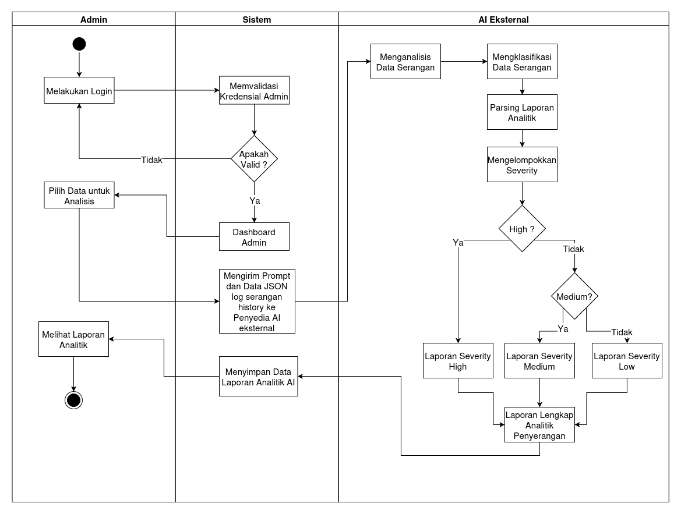
Gambar 2.1 Alur Admin

2. Alur Deteksi dan Pencegahan Serangan
Alur utama sistem Xpecto Shield dalam mendeteksi dan mencegah serangan web diilustrasikan sebagai berikut:
- HTTP Request masuk ke aplikasi Next.js dan diintercept oleh Shield Middleware.
- Middleware memeriksa apakah path termasuk dalam protectedPaths dan bukan excludePaths.
- IP klien diperiksa terhadap whitelist dan block cache. Jika IP diblokir, request langsung ditolak.
- Request Analyzer mengekstrak seluruh input yang dapat dipindai (URL path, query params, headers, cookies, body).
- Multi-Layer Input Decoder menormalisasi seluruh input melalui 6 lapisan dekoding.
- Detection Engine (Aho-Corasick) melakukan multi-pattern matching terhadap seluruh input.
- Precision Validator menghitung confidence score untuk setiap kandidat kecocokan.
- Jika ancaman terdeteksi (score > threshold), sistem mencatat strike untuk IP tersebut.
- Jika jumlah strike mencapai maxStrikes, IP otomatis diblokir.
- Incident log dibuat dan dikirim ke backend (Appwrite) secara asinkron.
- Block response dikembalikan ke klien (HTML page atau JSON error).
- Jika tidak ada ancaman, request diteruskan ke aplikasi.

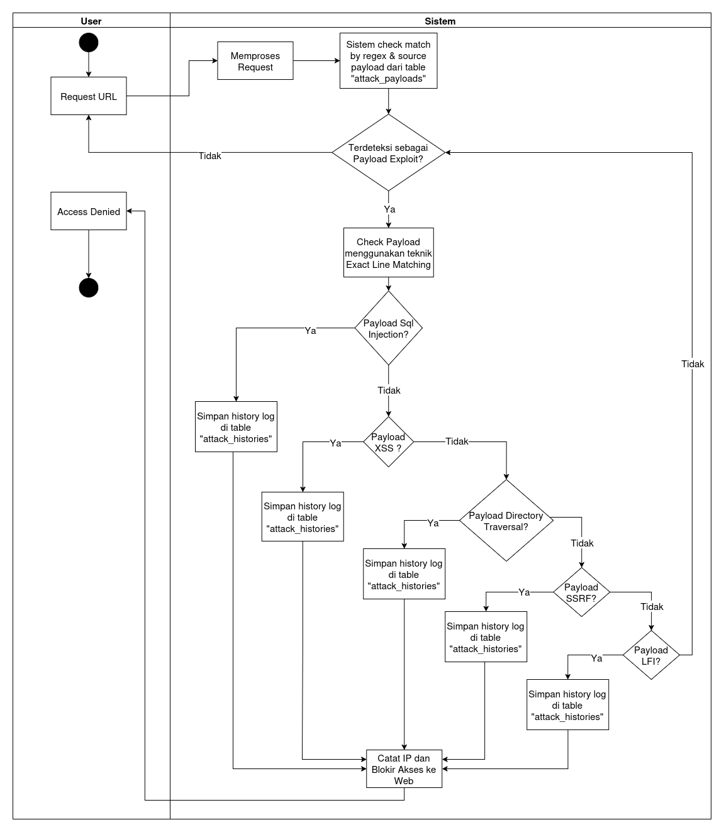

Gambar 2.3 User request url

2.4.2 Desain Sistem Arsitektur
Xpecto Shield dikembangkan sebagai library TypeScript yang terintegrasi dengan framework Next.js. Arsitektur sistem terdiri dari empat lapisan utama yang saling terintegrasi:
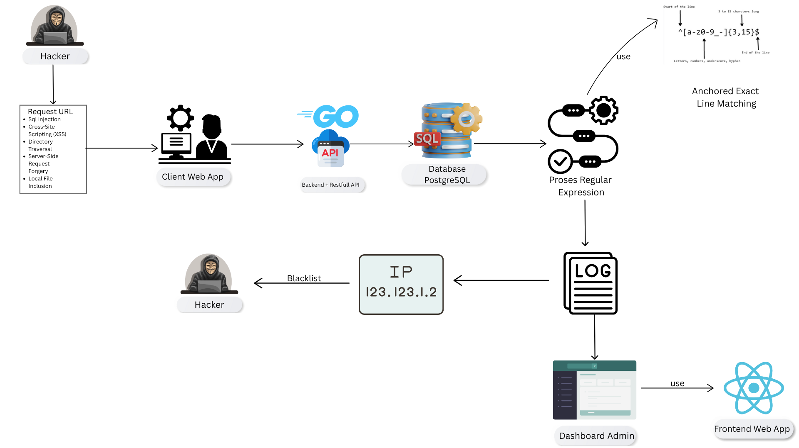
Gambar 2.4 Desain sistem dari solusi yang ditawarkan
- Client App
Client App merupakan antarmuka utama yang digunakan oleh pengguna untuk berinteraksi dengan sistem, baik melalui aplikasi web di browser. Aplikasi ini berjalan di sisi klien client-side dan bertugas untuk mengirimkan permintaan request ke server backend melalui jaringan internet, serta menerima respons respons yang kemudian diolah dan disajikan secara visual kepada pengguna.

- TypeScript + Next.js (Framework)
TypeScript digunakan sebagai bahasa pemrograman utama karena menyediakan static typing yang memastikan keamanan tipe data di seluruh codebase. Next.js 15.5+ dengan App Router digunakan sebagai full-stack framework yang mendukung dua mode runtime:
- Node.js Runtime: Mendukung filesystem access untuk memuat payload dari file secara dinamis.
- Edge Runtime: Mode ringan yang menggunakan compiled payloads yang sudah di-bundle untuk performa optimal di environment serverless seperti Vercel Edge Functions.
Pemilihan Next.js didasarkan pada popularitasnya sebagai framework React full-stack terdepan dan dukungannya terhadap middleware native yang memungkinkan intercept request di level framework, sebelum request mencapai logika aplikasi.

- Core Layer - Detection Engine
Core layer mencakup seluruh komponen inti yang bertanggung jawab untuk deteksi ancaman:
- AhoCorasickAutomaton: Implementasi algoritma Aho-Corasick untuk multi-pattern matching. Membangun trie dan failure links saat inisialisasi, kemudian melakukan pencarian dalam O(n) per request.
- InputDecoder: Pipeline dekoding berlapis 6 tahap untuk normalisasi input dan mengalahkan teknik evasion.
- DetectionEngine: Modul koordinasi yang menggabungkan input decoding, Aho-Corasick matching, dan precision validation menjadi satu pipeline analisis.

- React.js
React.js adalah sebuah pustaka library JavaScript yang populer, dikembangkan oleh Facebook, dan digunakan secara luas dalam pengembangan antarmuka pengguna web. React.js berfokus pada pembuatan komponen UI yang interaktif, memiliki state stateful, dan dapat digunakan kembali reusable, sehingga sangat efisien untuk membangun aplikasi web berskala besar dan kompleks. sebagai fondasi untuk Web App Dashboard Admin. Aplikasi web ini menjadi penghubung antara pengguna di perangkat desktop atau laptop dengan server. React.js bertugas untuk :
- mengirimkan request ke RESTful API yang dibangun menggunakan Go,
- menerima dan mengolah response yang berisi data untuk ditampilkan dalam bentuk dasbor, tabel, formulir, dan elemen visual lainnya yang mudah dipahami oleh pengguna.

2.4.3 Use Case Diagram
Use Case Diagram menggambarkan interaksi antara berbagai level pengguna dengan sistem informasi Ababil Learning Center dan Companion App, serta menampilkan hubungan dan keterkaitan antara use case yang ada untuk mendukung pelaksanaan fungsi-fungsi utama sistem.
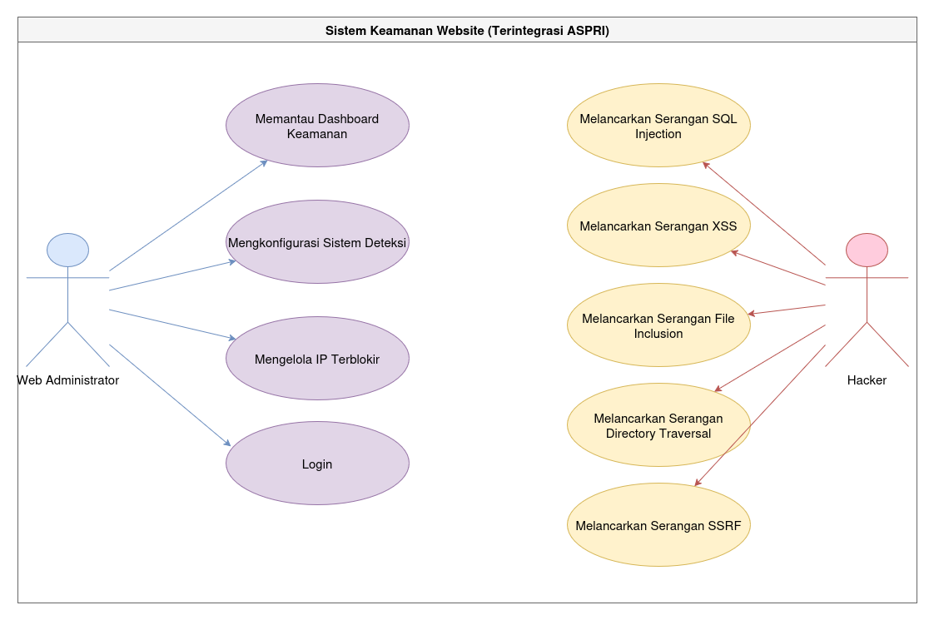
Gambar 2.5 Use Case Diagram
- Web Administrator
pengguna yang memiliki peran penting dalam menjaga keamanan sistem. Tugas utamanya meliputi pemantauan aktivitas sistem dan log keamanan, konfigurasi mekanisme deteksi serangan, serta pengelolaan respons terhadap insiden keamanan seperti pemblokiran alamat IP yang mencurigakan
- Hacker
aktor eksternal yang memiliki tujuan untuk mengeksploitasi kerentanan pada sistem. Interaksi Hacker dengan sistem umumnya berupa upaya untuk mengirimkan berbagai jenis input atau payload berbahaya guna mendapatkan akses tidak sah, mencuri data, atau mengganggu layanan.

2.4.4 Data Flow Diagram
Data Flow Diagram menggambarkan aliran data antara entitas luar dengan sistem, serta memperlihatkan bagaimana data diproses, disimpan, dan diteruskan antar komponen dalam sistem.
DFD Level 0
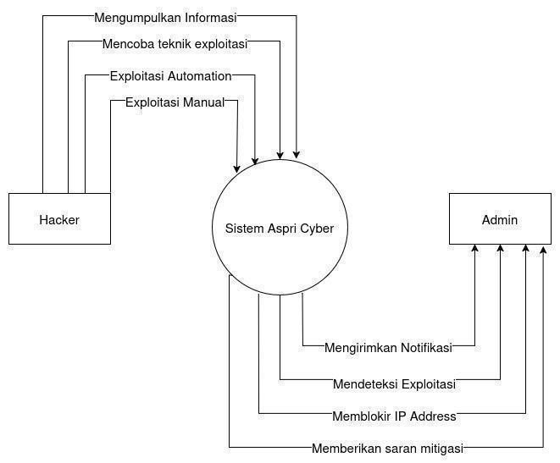
Gambar 2.6 Data flow diagram level 0
Sistem Aspri Cyber menerima input dari Hacker berupa "Mengumpulkan Informasi", "Mencoba teknik exploitasi", "Exploitasi Automation", dan "Exploitasi Manual". Kemudian, sistem memproses informasi tersebut dan menghasilkan output yang dikirimkan kepada Admin, yaitu "Mengirimkan Notifikasi", "Mendeteksi Exploitasi", "Memblokir IP Address", dan "Memberikan saran mitigasi".

Secara ringkas, DFD Level 0 ini mengilustrasikan interaksi utama antara entitas eksternal (Hacker dan Admin) dengan Sistem Aspri Cyber, menunjukkan aliran data masuk dari Hacker yang berpotensi sebagai ancaman, dan aliran data keluar ke Admin sebagai tindakan respons dan mitigasi dari sistem

DFD Level 1
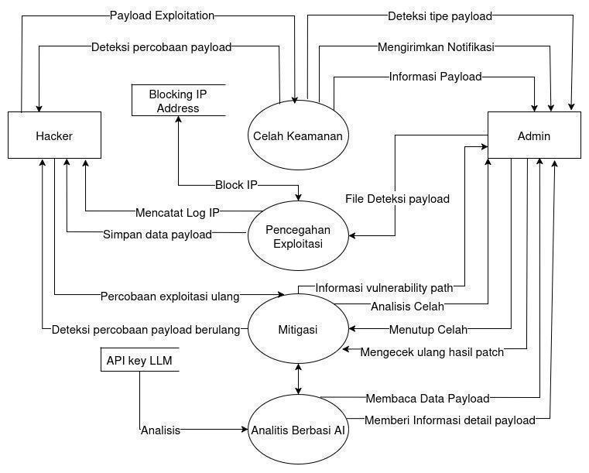
Gambar 2.7 Data Flow Diagram Level 1
Secara keseluruhan, DFD Level 1 ini merinci bagaimana sistem mendeteksi ancaman dari Hacker melalui proses Celah Keamanan, kemudian mencoba mencegahnya melalui Pencegahan Exploitasi (termasuk memblokir IP), melakukan mitigasi terhadap serangan yang mungkin berulang melalui proses Mitigasi, dan memanfaatkan Analitis Berbasi AI untuk analisis mendalam. Semua aktivitas ini dilaporkan dan dikelola oleh Admin.
DFD Level 2
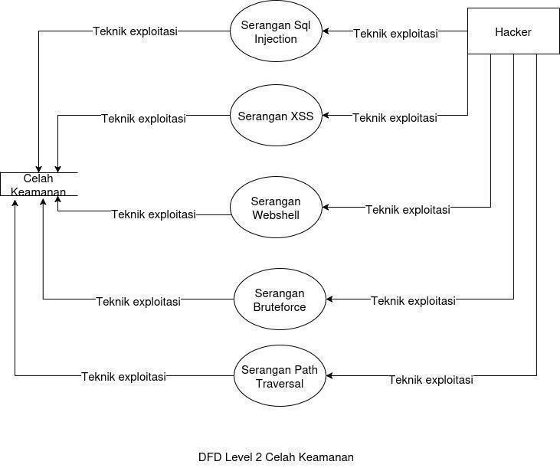
Gambar 2.8 Data flow Diagram level 2 Celah Keamanan
informasi hasil deteksi teknik exploitasi tersebut) dikumpulkan atau diteruskan ke entitas atau proses selanjutnya yang di DFD Level 1 direpresentasikan sebagai output dari "Celah Keamanan" (misalnya, ke Admin atau ke proses Pencegahan Exploitasi). Dalam diagram ini, semua output tersebut mengarah kembali ke sebuah titik yang merepresentasikan agregasi atau hasil dari proses "Celah Keamanan" secara keseluruhan.

Singkatnya, DFD Level 2 untuk "Celah Keamanan" ini mengilustrasikan bagaimana sistem secara modular mendeteksi berbagai jenis teknik serangan umum yang dilancarkan oleh Hacker, dengan masing-masing jenis serangan ditangani oleh sub-prosesnya sendiri.
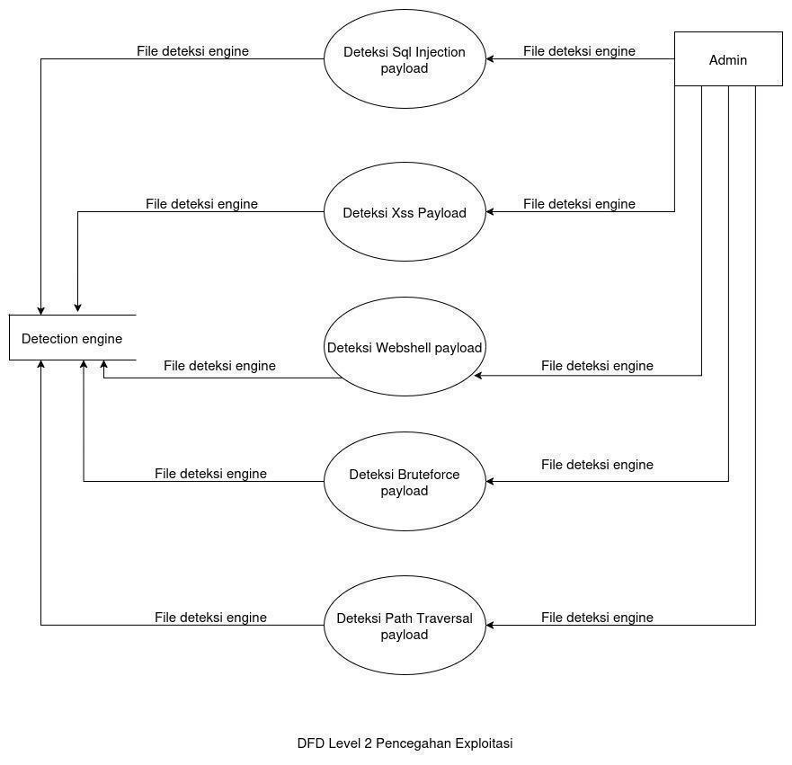
Gambar 2.9 Data flow diagram level 2 Pencegahan Exploitasi
Setiap sub-proses deteksi ini berinteraksi dengan Detection engine. Mereka mengirimkan "File deteksi engine" ke Detection engine dan juga tampaknya menerima "File deteksi engine" dari Detection engine. Ini mengindikasikan bahwa Detection engine bisa jadi merupakan basis data signature, aturan deteksi, atau modul analisis yang digunakan dan diperbarui oleh masing-masing sub-proses deteksi.
Hasil dari setiap sub-proses deteksi payload ini, berupa "File deteksi engine" (yang dalam konteks ini kemungkinan berarti laporan deteksi atau file yang berisi informasi mengenai payload yang terdeteksi), dikirimkan kepada Admin.

DFD Level 2 untuk "Pencegahan Exploitasi" ini menggambarkan bagaimana sistem melakukan deteksi terhadap berbagai jenis payload berbahaya. Setiap jenis payload dianalisis oleh sub-prosesnya masing-masing yang memanfaatkan dan mungkin juga mengupdate sebuah Detection engine sentral. Informasi hasil deteksi dari semua jenis serangan ini kemudian dilaporkan kepada Admin untuk tindakan lebih lanjut yang mengarah pada pencegahan.

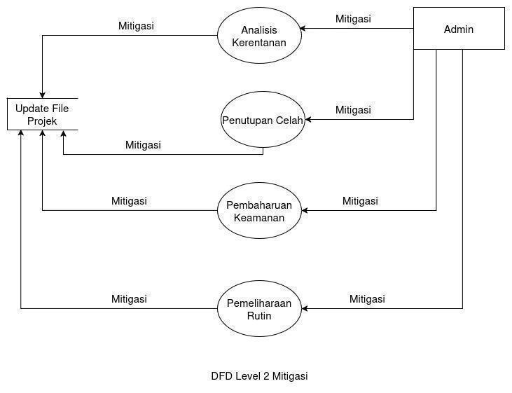
Gambar 2.10 Data flow diagram level 2 Mitigasi
Semua sub-proses dalam Mitigasi ini berkontribusi pada Update File Projek. Ini mengindikasikan bahwa "Update File Projek" merupakan log aktivitas mitigasi, repositori patch, dokumentasi konfigurasi keamanan yang telah diperbarui, atau basis data status keamanan sistem.

Secara ringkas, DFD Level 2 untuk "Mitigasi" ini menggambarkan bagaimana sistem, di bawah arahan Admin, melakukan serangkaian tindakan untuk mengatasi kerentanan dan menjaga keamanan. Tindakan-tindakan ini meliputi analisis, penutupan celah, pembaruan, dan pemeliharaan rutin, di mana semua hasilnya dicatat atau digunakan untuk memperbarui status atau konfigurasi proyek/sistem.
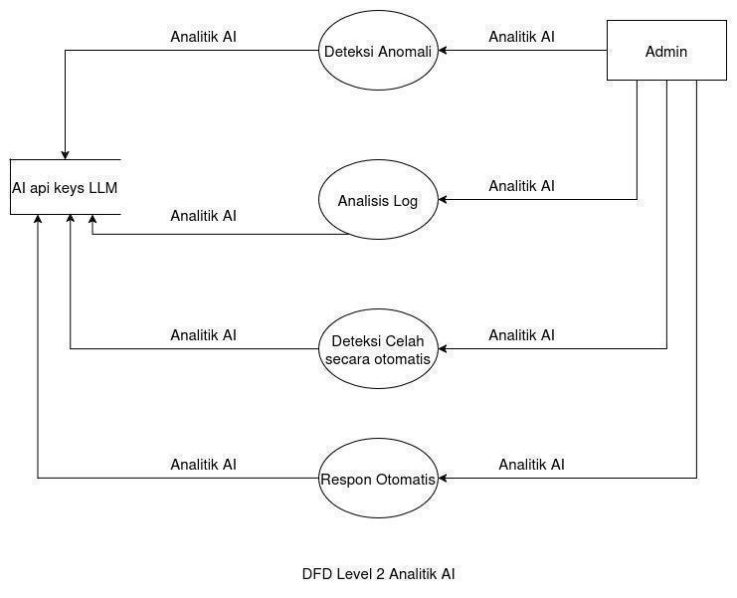
Gambar 2.11 Data flow diagram level 2 Analitik AI
Menguraikan lebih detail proses Analitik AI dari DFD Level 1. Proses ini dipecah menjadi beberapa sub-proses yang memanfaatkan kecerdasan buatan untuk berbagai fungsi analisis dan respons keamanan. Semua sub-proses ini berinteraksi dengan sumber daya AI api keys LLM dan melaporkan hasilnya kepada Admin.
DFD Level 2 untuk "Analitik AI" menunjukkan bagaimana sistem menggunakan berbagai modul AI yang ditenagai oleh sumber daya LLM untuk melakukan deteksi anomali, analisis log, penemuan celah otomatis, dan respons otomatis. Semua output dan temuan dari aktivitas analitik AI ini disediakan untuk Admin guna pengambilan keputusan dan tinjauan lebih lanjut.

2.4.5 Entity Relationship Diagram
ERD ini secara komprehensif merancang struktur basis data yang bertujuan untuk mengelola dan menghubungkan berbagai aspek informasi dalam Sistem Aspri Cyber. Sistem ini dirancang untuk menangani data mulai dari entitas pengguna seperti admin yang memiliki peran dan detail login, hingga sistem aspri cyber yang menjadi objek perlindungan dengan atribut seperti nama dan versinya. Di sisi ancaman, terdapat entitas hacker yang mencatat informasi pelaku potensial, serta vulnerability yang mendetailkan setiap celah keamanan yang ditemukan beserta tingkat keparahannya dan identifikasi CVE. Selain itu, sistem juga mengenali payload sebagai entitas yang menyimpan informasi spesifik mengenai muatan berbahaya, dan detection_engine yang merepresentasikan perangkat atau mekanisme pendeteksi ancaman.
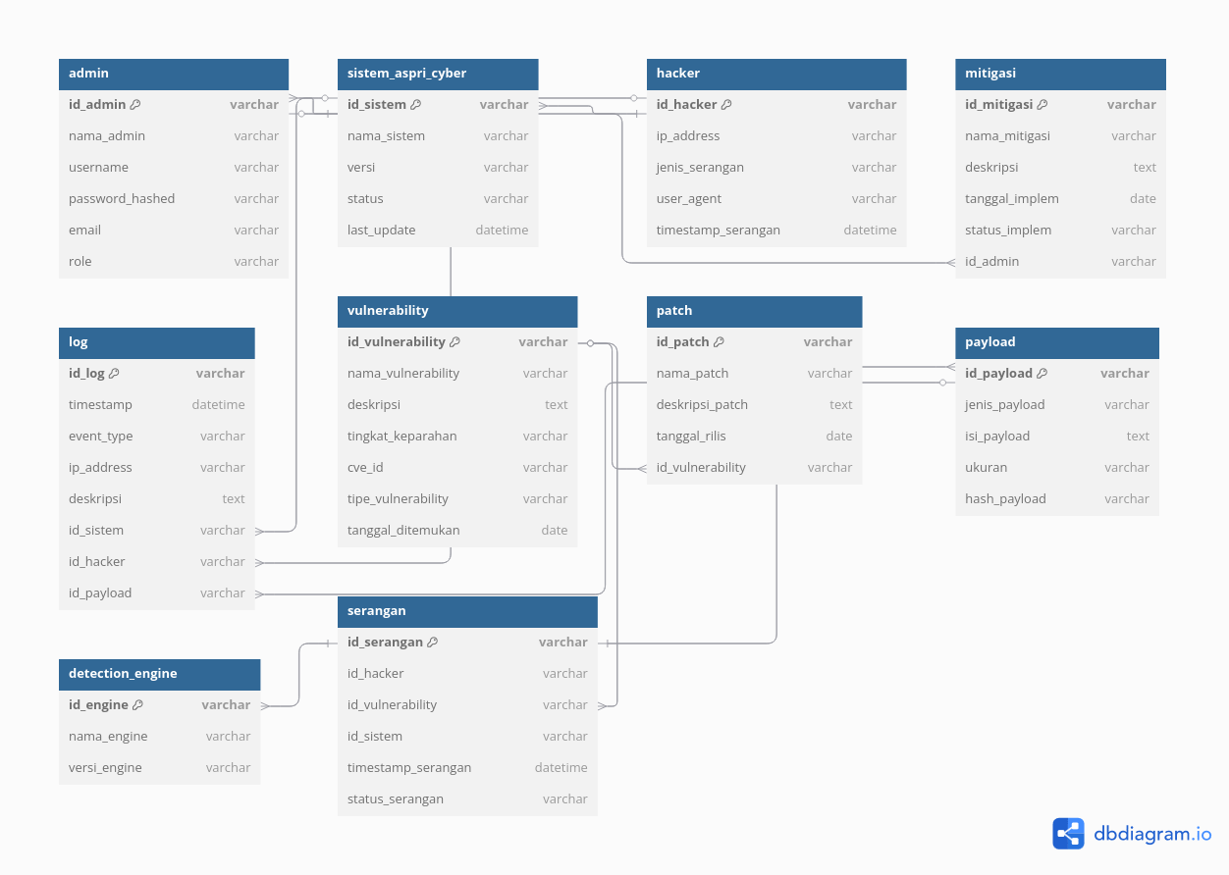
Gambar 2.12 Desain Entity Relationship Diagram Sistem

2.5 MOCKUP WEBSITE
Mockup merupakan representasi visual dari sebuah produk untuk memberikan gambaran sebelum produk tersebut diimplementasikan, dalam konteks ini representasi visualnya berupa user interface. User interface sendiri terdiri dari tata letak halaman, warna, ikon, dan tipografi. Berikut merupakan mockup sementara dari Sistem Deteksi Serangan, Pencegahan Eksploitasi, dan Mitigasi dengan Analitik Berbasis AI

Login page
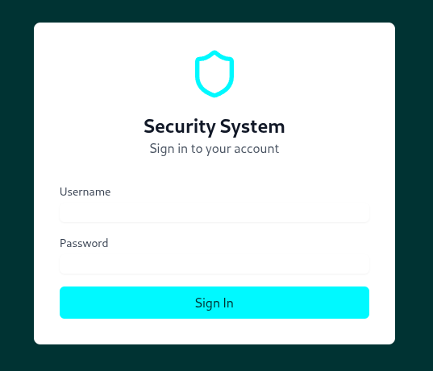
Gambar 2.13 Login Page
Halaman ini berfungsi sebagai gerbang utama untuk mengakses dasbor dan fitur-fitur manajemen lainnya. Pengguna (administrator) harus memasukkan username dan password yang valid untuk dapat masuk ke dalam sistem. Ini adalah lapisan keamanan pertama untuk memastikan hanya pihak yang berwenang yang dapat mengelola dan memonitor sistem.

Dashboard sidebar admin
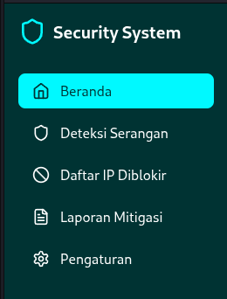
Gambar 2.14 Dashboard Sidebar Admin
menu navigasi utama yang menjadi pusat kendali sistem. Menu ini memberikan akses cepat ke semua modul fungsional:
- Beranda: Menampilkan ringkasan status keamanan secara keseluruhan.
- Deteksi Serangan: Menampilkan log dan detail dari semua serangan yang terdeteksi.
- Daftar IP Diblokir: Mengelola daftar alamat IP yang diblokir secara otomatis maupun manual.
- Laporan Mitigasi: Menyajikan laporan insiden keamanan yang telah ditangani.
- Pengaturan: Tempat untuk mengonfigurasi semua parameter sistem.

Dashboard admin
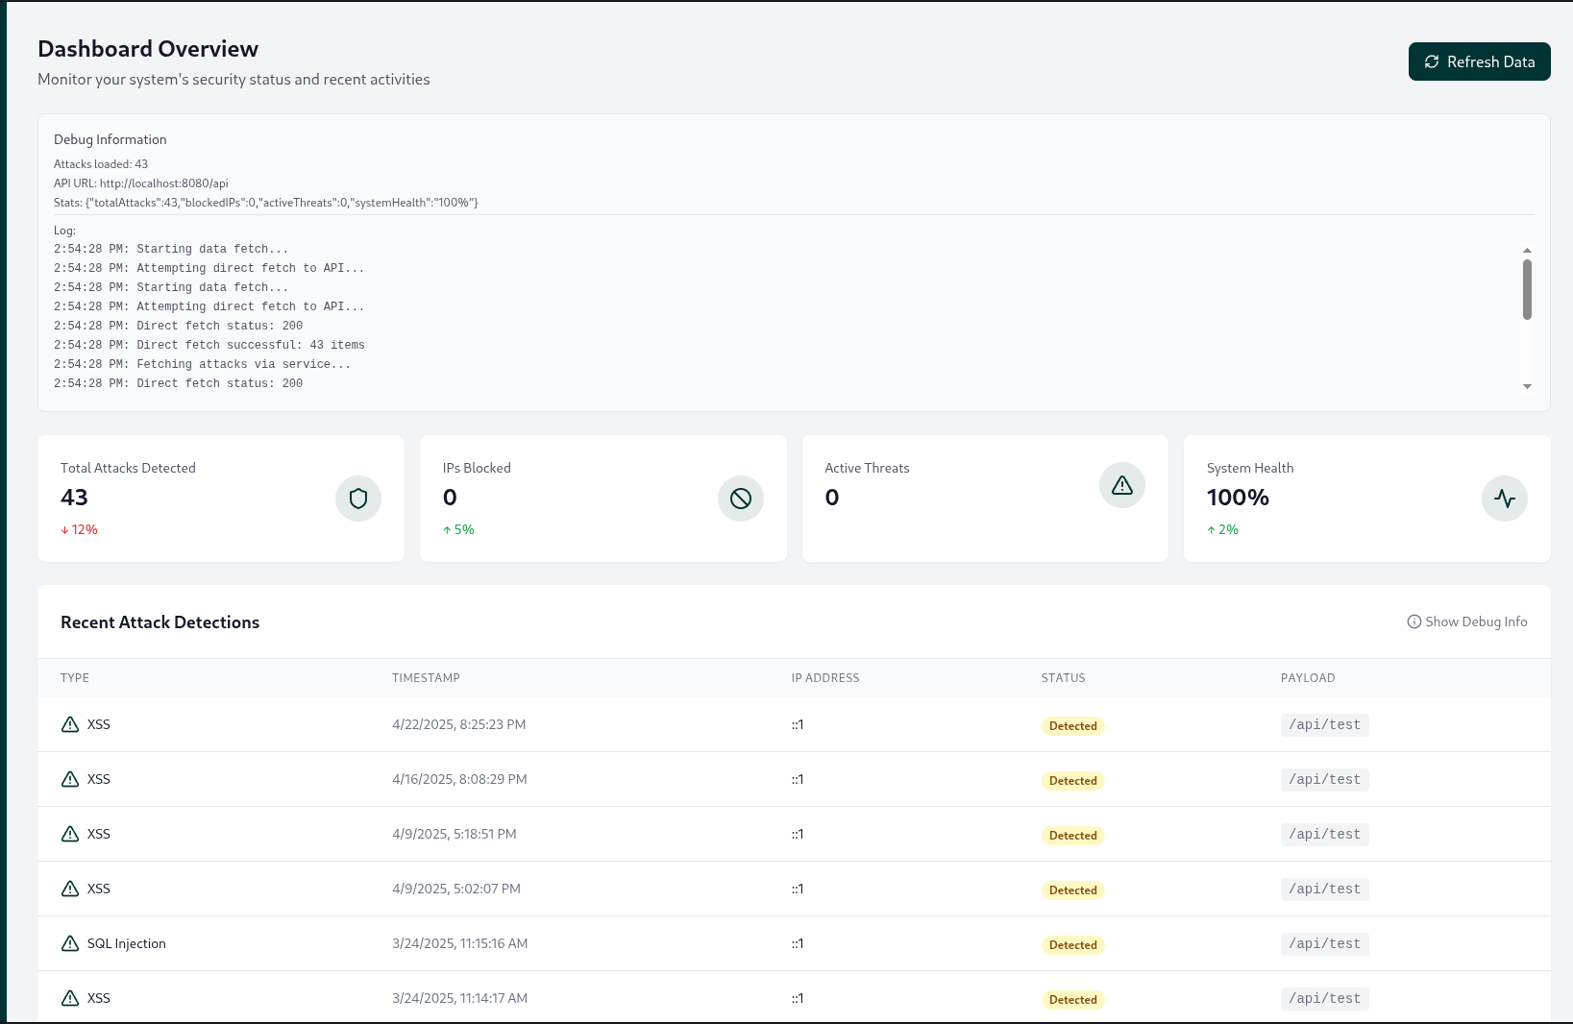
Gambar 2.15 Dashboard Admin
Halaman Beranda (Dashboard Overview) menyajikan pandangan tingkat tinggi (at-a-glance) dari status keamanan sistem. Halaman ini menampilkan metrik-metrik kunci seperti:
- Total Attacks Detected: Jumlah total serangan yang berhasil dideteksi.
- IPs Blocked: Jumlah alamat IP yang sedang dalam status diblokir.
- Active Threats: Ancaman aktif yang memerlukan perhatian segera.
- System Health: Indikator kesehatan sistem secara keseluruhan.
Selain itu, halaman ini juga menampilkan tabel "Recent Attack Detections" yang berisi daftar serangan terbaru, lengkap dengan jenis serangan, waktu, IP pelaku, dan payload yang digunakan. Ini merupakan implementasi dari fungsi Deteksi pada sistem

Dashboard admin deteksi serangan
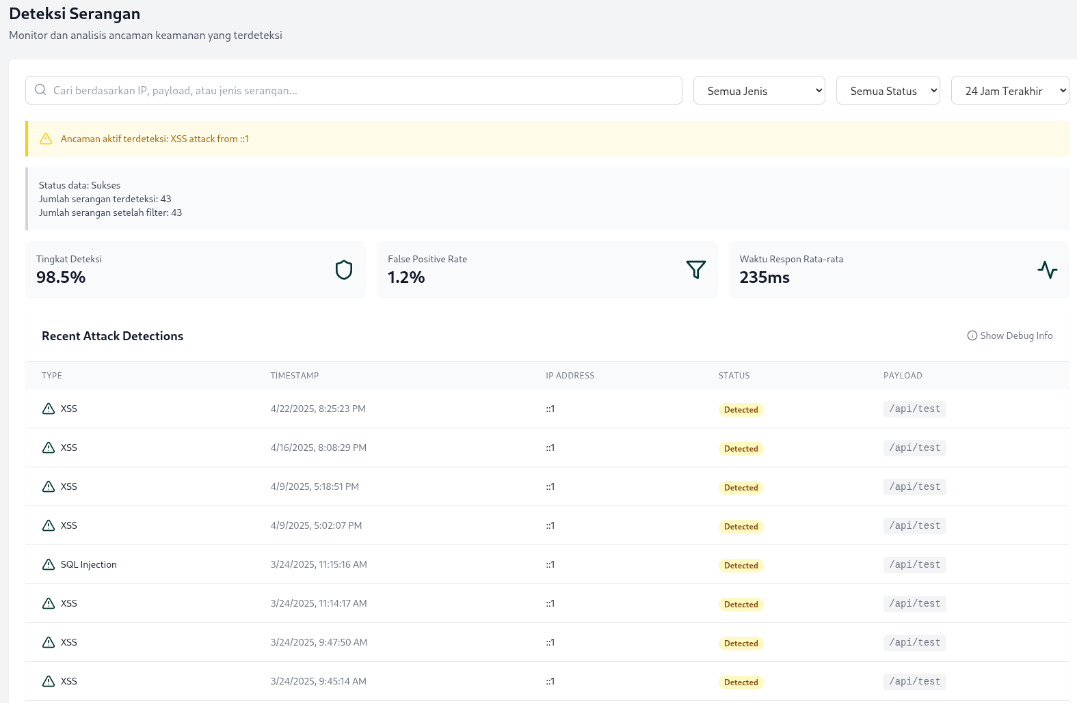
Gambar 2.16 Dashboard Admin Deteksi Serangan
Halaman Deteksi Serangan (Attack Detection) menyediakan analisis mendalam tentang semua ancaman yang terdeteksi. Administrator dapat melakukan pencarian dan penyaringan (filter) berdasarkan IP, payload, jenis serangan, status, dan rentang waktu. Halaman ini menampilkan KPI (Key Performance Indicator) dari mesin deteksi, seperti:
- Tingkat Deteksi: Persentase keberhasilan sistem dalam mendeteksi serangan.
- False Positive Rate: Persentase alarm palsu yang dihasilkan.
- Waktu Respon Rata-rata: Kecepatan sistem dalam mendeteksi sebuah serangan.

Dashboard admin Daftar IP Di Blokir
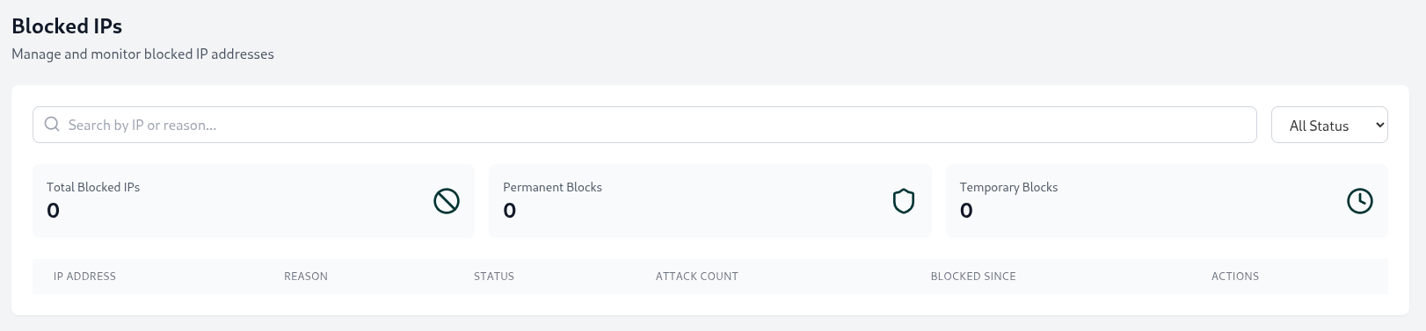
Gambar 2.17 Dashboard Admin Daftar IP di Blokir
Halaman Blocked IPs (Daftar IP Diblokir) adalah inti dari fungsi Pencegahan Exploitasi. Halaman ini menampilkan semua alamat IP yang telah diblokir oleh sistem. Informasi yang disajikan mencakup alasan pemblokiran (misalnya, terlalu banyak percobaan serangan), status (permanen atau temporer), jumlah serangan dari IP tersebut, dan sejak kapan IP itu diblokir. Administrator juga dapat melakukan aksi manual seperti membuka blokir atau memblokir IP secara permanen dari halaman ini.

Dashboard admin Laporan Mitigasi
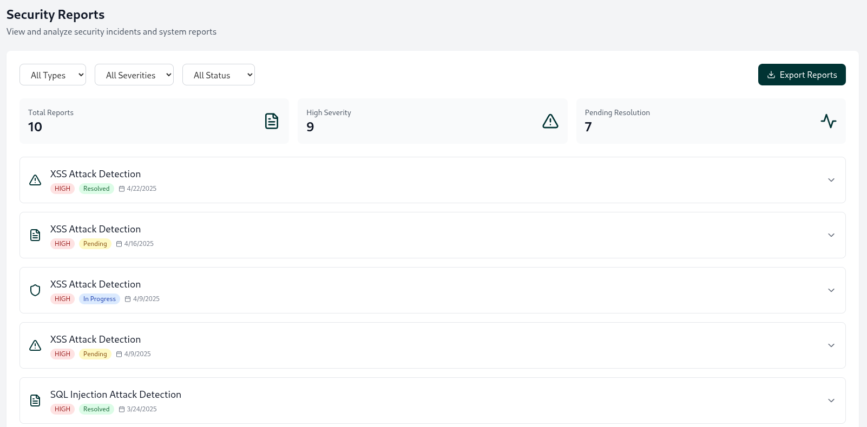
Gambar 2.18 Dashboard Admin Laporan Mitigasi
Halaman Security Reports (Laporan Mitigasi) berfungsi untuk melihat dan menganalisis insiden keamanan secara historis. Halaman ini memungkinkan administrator untuk memfilter laporan berdasarkan jenis, tingkat keparahan (severity), dan status resolusi (pending, resolved). Fitur Export Reports memungkinkan data ini diekspor untuk keperluan audit atau dokumentasi. Ini adalah bagian penting dari siklus Mitigasi, di mana insiden yang sudah ditangani didokumentasikan dan dianalisis.

Dashboard admin Pengaturan - Deteksi Serangan
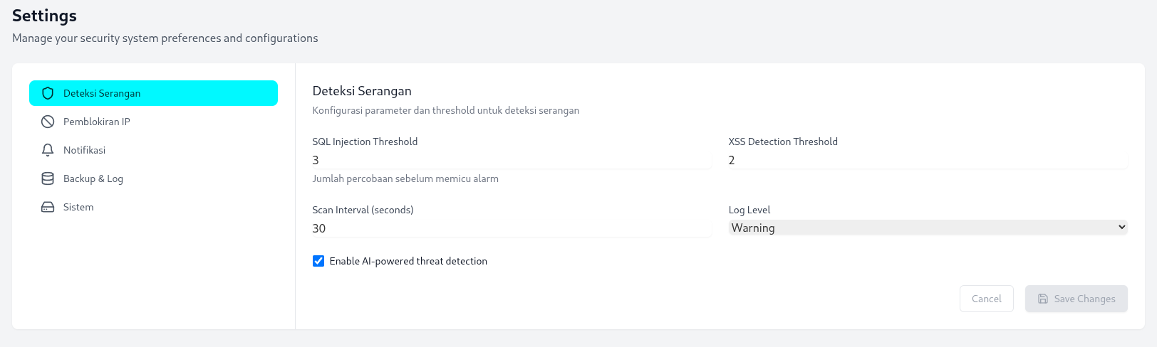
Gambar 2.19 Dashboard admin Pengaturan - Deteksi Serangan
halaman konfigurasi untuk modul Deteksi Serangan. Administrator dapat menyesuaikan parameter deteksi, seperti:
- Threshold: Menentukan batas percobaan serangan (misalnya, 3 kali percobaan SQL Injection) sebelum alarm terpicu.
- Scan Interval: Frekuensi pemindaian log atau trafik.
- Enable AI-powered threat detection: Pilihan untuk mengaktifkan atau menonaktifkan mesin deteksi berbasis AI, yang menjadi inti dari judul tugas akhir Anda. Ini menunjukkan bahwa sistem dapat beralih antara deteksi berbasis aturan (rule-based) dan deteksi cerdas (AI-based).

Dashboard admin Pengaturan - Pemblokiran IP
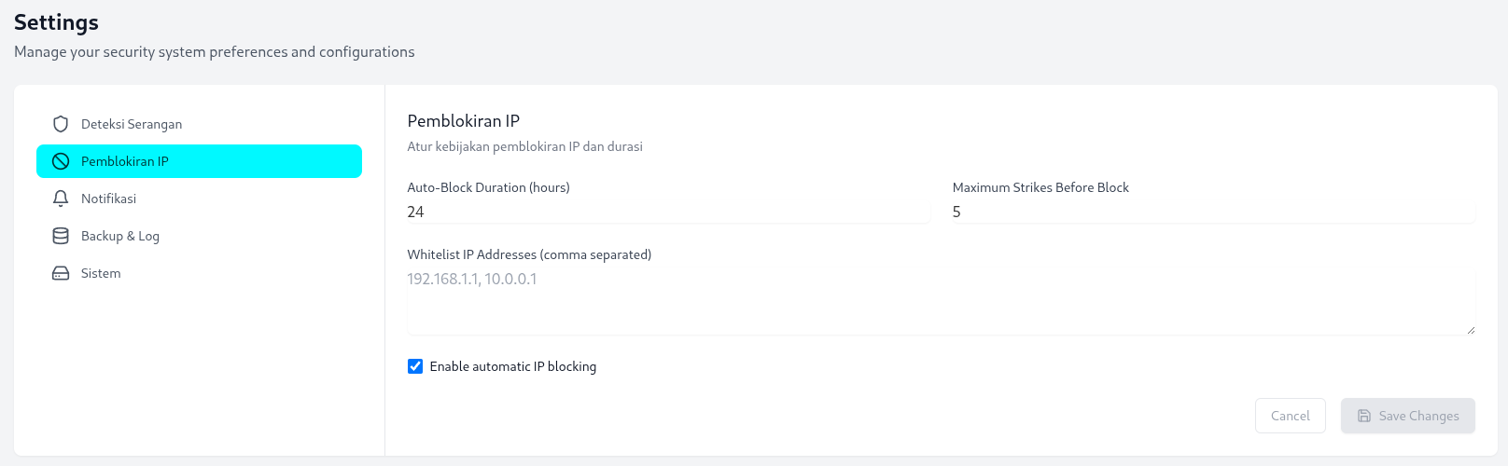
Gambar 2.20 Dashboard Admin Pengaturan - Pemblokiran IP
Halaman pengaturan Pemblokiran IP (IP Blocking) adalah tempat untuk mengonfigurasi kebijakan Pencegahan otomatis. Administrator dapat mengatur:
- Auto-Block Duration: Durasi pemblokiran otomatis (dalam jam).
- Maximum Strikes Before Block: Jumlah serangan yang diizinkan dari satu IP sebelum diblokir secara otomatis.
- Whitelist IP Addresses: Daftar IP yang dikecualikan dari aturan pemblokiran otomatis (misalnya, IP internal kantor).
- Enable automatic IP blocking: Saklar utama untuk mengaktifkan fitur pencegahan proaktif ini.

Dashboard admin Pengaturan - Notifikasi
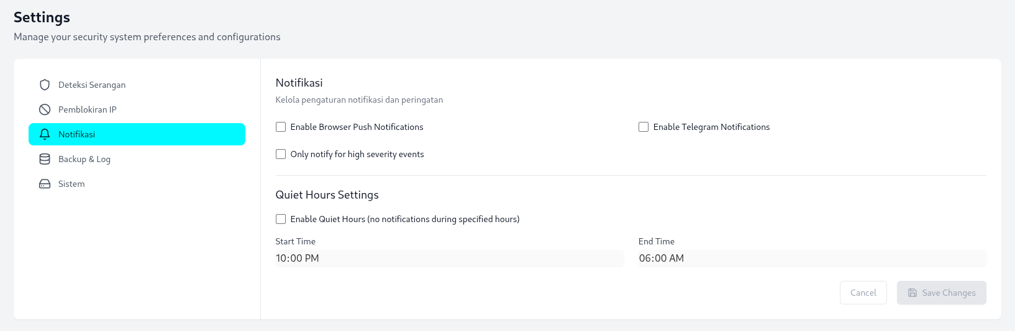
Gambar 2.21 Dashboard Admin Pengaturan - Notifikasi
Halaman pengaturan Notifikasi memungkinkan administrator untuk mengelola sistem peringatan. Fitur ini penting untuk Mitigasi yang cepat. Pengguna dapat memilih kanal notifikasi (Browser Push, Telegram).

Dashboard Admin Pengaturan - Backup & Log
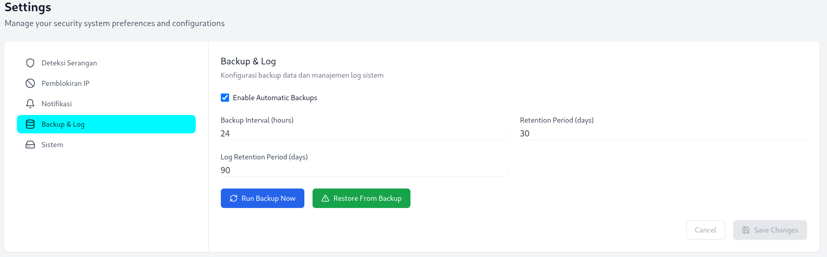
Gambar 2.22 Dashboard Admin Pengaturan - Backup & Log
Halaman Backup & Log berfungsi untuk mengelola data sistem dan log keamanan. Administrator dapat mengkonfigurasi pencadangan otomatis, interval pencadangan, dan periode retensi (penyimpanan) untuk data backup maupun data log. Fitur Restore From Backup sangat penting untuk pemulihan pasca-insiden. Pengelolaan log yang baik juga krusial untuk keperluan Analitik dan forensik digital jangka panjang.

Dashboard Admin Pengaturan - Sistem
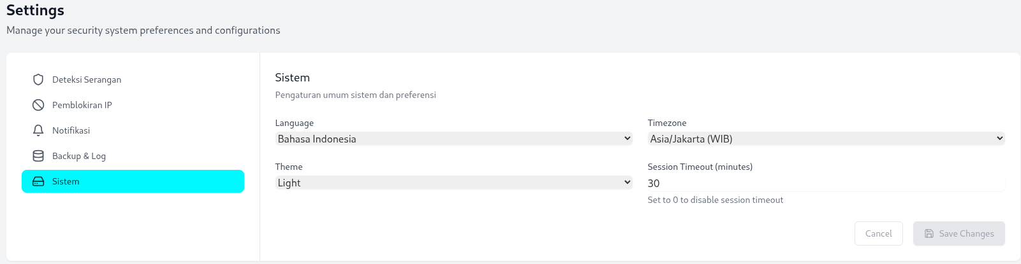
Gambar 2.23 Dashboard Admin Pengaturan - Sistem
Halaman Pengaturan Sistem (System Settings) ini berisi konfigurasi umum yang berkaitan dengan preferensi antarmuka dan fungsionalitas dasar aplikasi. Halaman ini tidak secara langsung mengatur logika deteksi atau pencegahan, namun sangat penting untuk kegunaan dan keamanan sistem manajemen itu sendiri.

BAB 3 EKSPERIMEN

Bab ini menjelaskan tahap eksperimen yang dilakukan terhadap sistem Xpecto Shield, yaitu sistem deteksi dan pencegahan eksploitasi web berbasis Next.js Middleware, Appwrite, dan analitik AI. Eksperimen difokuskan pada pengujian kemampuan sistem dalam mendeteksi payload berbahaya, memblokir sumber serangan secara otomatis berdasarkan kebijakan strike, mencatat insiden secara terstruktur, serta menyajikan ringkasan analitik untuk mendukung pengambilan keputusan keamanan aplikasi web.

3.1 PARAMETER EKSPERIMEN

Parameter ujicoba disusun agar dapat merepresentasikan kebutuhan fungsional dan non-fungsional sistem Xpecto Shield pada lingkungan pengembangan (local environment) dan simulasi integrasi aplikasi host.

Parameter Fungsional
- Deteksi serangan multi-kategori (SQL Injection, Cross-Site Scripting, Path Traversal, Local File Inclusion, dan Server-Side Request Forgery).
- Analisis multi-permukaan input pada request: URL path, query parameter, body, header, dan cookie.
- Pemblokiran akses secara otomatis saat IP mencapai ambang batas strike sesuai konfigurasi.
- Pencatatan insiden keamanan ke basis data Appwrite secara terstruktur.
- Penyediaan API dashboard untuk statistik insiden, daftar IP terblokir, dan konfigurasi sistem.
- Pemanggilan analitik AI untuk menghasilkan ringkasan pola serangan, level risiko, dan rekomendasi mitigasi.

Parameter Non-Fungsional
- Kinerja deteksi: proses pemindaian request ditargetkan tetap ringan dengan pendekatan Aho-Corasick (single pass matching) dan validasi presisi tahap kedua.
- Keandalan: sistem tetap dapat melanjutkan alur aplikasi host ketika terjadi gangguan non-kritis (misalnya kegagalan layanan AI), tanpa menurunkan fungsi inti proteksi request.
- Keamanan data: validasi input API dashboard, pembatasan akses endpoint admin melalui authCheck, dan pemisahan konfigurasi rahasia menggunakan environment variable.
- Kemudahan integrasi: library dapat dipasang pada aplikasi Next.js dengan perubahan minimum pada middleware, API route, dan halaman dashboard admin.

3.2 KARAKTERISTIK DATA
Karakteristik data mendeskripsikan jenis, sumber, sifat, dan struktur data yang digunakan dalam pengembangan serta pengujian sistem Xpecto Shield. Data merupakan komponen fundamental yang menentukan efektivitas deteksi, karena algoritma Aho-Corasick bekerja berdasarkan pencocokan input terhadap kumpulan pola serangan yang telah terdefinisi. Selain data payload serangan, sistem juga mengelola data operasional berupa log insiden, daftar IP yang diblokir, laporan analisis AI, dan konfigurasi sistem. Bagian ini menguraikan secara rinci karakteristik dari setiap jenis data yang digunakan, sumber perolehannya, alasan pemilihan, serta keterbatasan yang dihadapi dalam proses pengumpulan data.

3.2.1 Dataset Payload Serangan
Dataset payload serangan merupakan komponen utama dari sistem Xpecto Shield. Dataset ini berisi kumpulan string serangan yang telah dikategorikan berdasarkan jenis ancaman. Setiap file payload berisi satu pola serangan per baris yang dimuat ke dalam Aho-Corasick automaton untuk pencocokan multi pattern secara simultan. Berikut adalah rincian dataset payload yang digunakan:

No | Kategori Serangan | Nama File | Jumlah Payload
1 | SQL Injection (SQLi) | sqli.txt | ~600
2 | Cross-Site Scripting (XSS) | xss.txt | ~5.500
3 | Local File Inclusion (LFI) | lfi.txt | ~2.300
4 | Server-Side Request Forgery (SSRF) | ssrf.txt | ~150
5 | Path Traversal | path-traversal.txt | ~2.500
6 | Total | - | ~11.050

Tabel 3.1: Rincian Dataset Payload Serangan

3.2.2 Sumber Data

Sumber data yang digunakan dalam sistem ini berasal dari:

Payload database open-source yang dikumpulkan dari berbagai sumber keamanan siber, termasuk repository SecLists, PayloadsAllTheThings, dan OWASP Testing Guide.

Data serangan yang dihasilkan dari pengujian penetrasi manual menggunakan teknik evasion lanjutan.

Data input simulasi yang dirancang untuk menguji false positive detection, yaitu input aman yang mengandung kata-kata yang menyerupai payload serangan.

3.2.3 Karakteristik Data

Karakteristik data yang digunakan dalam sistem ini meliputi berbagai entitas utama yang saling berelasi. Berikut penjelasannya:

Data Payload Serangan

Berisi kumpulan string serangan yang telah dikategorikan ke dalam lima kategori ancaman utama. Setiap payload merupakan representasi dari teknik serangan yang umum digunakan oleh penyerang dalam eksploitasi aplikasi web.

Data Incident Log

Menyimpan catatan setiap insiden serangan yang terdeteksi oleh sistem, meliputi timestamp, IP address penyerang, URL path yang diserang, metode HTTP, kategori serangan, payload yang tercocok, skor kepercayaan, input mentah, aksi yang diambil (blocked/logged), dan user agent.

Data Blocked IP

Berisi daftar alamat IP yang diblokir secara otomatis maupun manual, termasuk alasan pemblokiran, jumlah strike, waktu pemblokiran, waktu kedaluwarsa, kategori serangan terakhir, dan status aktif.

Data AI Report

Menyimpan laporan analisis keamanan yang dihasilkan oleh model AI/LLM, meliputi ringkasan eksekutif, analisis pola, analisis tren, penilaian risiko, rekomendasi, dan tingkat ancaman.

Data Settings

Berisi konfigurasi sistem yang dapat disesuaikan oleh administrator, seperti confidence threshold, jumlah strike maksimum, dan durasi pemblokiran IP.

3.2.4 Alasan Penggunaan Data
Data payload serangan dipilih karena mampu merepresentasikan ancaman keamanan web yang paling umum dan kritis menurut OWASP Top 10. Lima kategori serangan yang digunakan (SQLi, XSS, LFI, SSRF, dan Path Traversal) mencakup vektor serangan utama yang sering dieksploitasi oleh penyerang untuk menembus pertahanan aplikasi web. Selain itu, penggunaan payload dari sumber open-source yang telah teruji memastikan bahwa pengujian dilakukan dengan data yang realistis dan komprehensif.

3.2.5 Latar Belakang Pengambilan Data

Data payload diperoleh dari kombinasi sumber terbuka dan teknik pengujian penetrasi. Repository seperti SecLists dan PayloadsAllTheThings menyediakan koleksi payload yang terus diperbarui oleh komunitas keamanan siber global. Selain itu, beberapa payload dirancang secara khusus untuk menguji kemampuan input decoder dalam menangani teknik evasion lanjutan seperti double URL encoding, Unicode fullwidth substitution, dan Base64 encoding.

3.2.6 Keterbatasan Dalam Pengambilan Data

Dalam proses pengumpulan data, terdapat beberapa keterbatasan yang dihadapi, yaitu:

Dataset payload tidak mencakup seluruh variasi serangan yang mungkin terjadi, terutama zero-day exploit dan teknik evasion yang belum terdokumentasi.

Beberapa payload memiliki tingkat spesifisitas yang rendah, sehingga berpotensi menimbulkan false positive pada input yang mengandung kata-kata umum.

Data serangan SSRF relatif lebih sedikit dibandingkan kategori lainnya karena keterbatasan sumber payload open-source untuk kategori tersebut.

3.3 TEMPAT UJICOBA
Uji coba dilakukan di dua lingkungan utama, yaitu:
- Local Environment (Developer Testing)
Sistem dijalankan secara lokal di perangkat pengembang untuk memastikan seluruh fungsi utama berjalan dengan baik. Pengujian dilakukan menggunakan server lokal Next.js dengan runtime Node.js, dimana library Xpecto Shield diintegrasikan sebagai middleware yang mengintercept setiap HTTP request masuk.
- Development Application (Dev App)
Selain local environment, pengujian juga dilakukan menggunakan aplikasi pengembangan khusus (dev app) yang dibangun dengan Next.js. Aplikasi ini menyediakan antarmuka untuk melihat dashboard monitoring dan halaman testing yang memungkinkan pengiriman payload serangan secara langsung ke middleware untuk memvalidasi deteksi dan pemblokiran secara real-time. Pada tahap saat ini, pengujian dilakukan secara lengkap di local environment dan development application. Sistem telah teruji dan siap untuk diintegrasikan ke dalam aplikasi Next.js produksi.

3.4 WAKTU UJICOBA
Uji coba sistem dilaksanakan dalam beberapa tahap, yang terbagi menjadi dua fase utama:
- Tahap Pengembangan dan Pengujian Unit
Dilakukan selama proses pengembangan, dimana setiap modul diuji secara individual menggunakan Vitest sebagai test runner. Pengujian ini mencakup unit testing terhadap Aho-Corasick automaton, input decoder, dan detection engine untuk memastikan setiap komponen berfungsi secara mandiri dengan benar.
- Tahap Pengujian Integrasi
Dilakukan setelah seluruh modul terintegrasi, dimana sistem diuji secara menyeluruh menggunakan dev app. Pengujian ini mencakup pengiriman payload serangan dari berbagai kategori melalui HTTP request dan memvalidasi bahwa middleware berhasil mendeteksi dan memblokir serangan dengan tepat. Selain itu, dilakukan pengujian terhadap mekanisme IP blocking, incident logging, dan dashboard monitoring.

3.5 SPESIFIKASI PERALATAN UJICOBA
Uji coba sistem dilakukan menggunakan perangkat keras dan perangkat lunak yang mendukung pengembangan serta implementasi library berbasis TypeScript/Node.js. Spesifikasi yang digunakan dijelaskan sebagai berikut.

3.5.1 Perangkat Keras (Hardware)
Perangkat keras yang digunakan dalam proses pengujian meliputi:
Komponen | Spesifikasi
Perangkat | Laptop Lenovo LOQ
Prosesor | Intel® Core™ i5-12450HX (12th Gen)
RAM | 12 GB
Penyimpanan (Storage) | SSD 512 GB
Sistem Jaringan | Wi-Fi (Wireless Connection)
Tabel 3.2: Spesifikasi Perangkat Keras
Laptop ini berfungsi sebagai server lokal dan client untuk menjalankan Next.js development server, Vitest test runner, serta seluruh komponen sistem selama pengujian berlangsung.

3.5.2 Perangkat Lunak (Software)
Perangkat lunak utama yang digunakan dalam pengembangan dan pengujian sistem adalah sebagai berikut:
Kategori | Nama / Versi
Sistem Operasi | Linux (Ubuntu/Debian Based)
Runtime | Node.js 22.x
Framework | Next.js 15.5+ (App Router)
Bahasa Pemrograman | TypeScript 5.7+
Build Tool | tsup 8.x
Test Runner | Vitest 3.x
Database (Backend) | Appwrite Cloud
AI/LLM Provider | OpenAI-compatible API (OpenRouter)
Text Editor / IDE | Visual Studio Code
Web Browser | Google Chrome / Firefox
Tabel 3.3: Perangkat Lunak

3.6 HASIL EKSPERIMEN
Pada tahap ini, sistem telah melewati fase pengujian internal secara menyeluruh. Pengujian dilakukan untuk memastikan setiap modul utama telah berjalan dengan baik, dapat mendeteksi serangan secara akurat, dan mengambil tindakan pencegahan yang tepat.

3.6.1 Implementasi Fitur
Pada tahap ini, fitur yang telah diimplementasikan mencakup:
- Aho-Corasick Automaton untuk multi-pattern string matching dengan kompleksitas waktu O(n + m + z).
- Multi-layer input decoder dengan 6 lapisan dekoding (URL, Double URL, HTML entities, Unicode normalization, null byte removal, dan Base64 decoding).
- Hybrid detection engine dengan precision validation dan contextual scoring.
- Next.js middleware interceptor dengan dukungan Edge Runtime dan Node.js Runtime.
- Request analyzer yang mengekstrak input dari URL path, query parameters, headers, cookies, dan request body.
- Sistem strike-based IP blocking dengan in-memory cache dan sinkronisasi ke database Appwrite.
- Block response builder dengan halaman blokir bertemakan cyberpunk untuk request HTML dan respons JSON untuk API request.
- Dashboard admin dengan komponen React untuk monitoring real-time.
- AI analytics pipeline menggunakan OpenAI-compatible API untuk generasi laporan keamanan.
- Dashboard API route handlers untuk operasi CRUD insiden, IP, laporan, dan pengaturan.

3.6.2 Pengujian Fungsional Sistem
Pengujian dilakukan dengan metode Black Box Testing, dengan cara memberikan input berupa payload serangan ke berbagai titik masuk HTTP request. Setiap hasil pengujian didokumentasikan dan diverifikasi terhadap respons sistem.

3.6.2.1 Modul Detection Engine
Detection engine merupakan inti dari sistem Xpecto Shield. Modul ini menggunakan algoritma Aho-Corasick untuk melakukan pencocokan multi-pattern secara simultan terhadap input yang telah melalui proses dekoding. Engine dibangun dengan membuat trie dari seluruh payload, kemudian failure links diinisialisasi menggunakan BFS (Breadth-First Search) untuk memungkinkan pencarian yang efisien. Setiap input yang masuk akan melalui proses decode dengan 6 lapisan, kemudian dicari kecocokan menggunakan automaton. Kandidat kecocokan kemudian divalidasi menggunakan precision scoring yang mempertimbangkan rasio panjang pola terhadap input dan keberadaan keyword kontekstual.
Berfungsi dengan baik. Engine berhasil membangun automaton dari ~11.050 pola serangan dan mampu melakukan pemindaian dalam waktu sub-milidetik. Sistem confidence scoring berhasil membedakan antara ancaman nyata dan false positive.

3.6.2.2 Modul Multi-Layer Input Decoder
Input decoder berfungsi untuk menormalisasi seluruh input sebelum dilakukan pemindaian oleh detection engine. Modul ini menerapkan pipeline dekoding berlapis untuk mengalahkan teknik evasion yang umum digunakan oleh penyerang, meliputi:
- Double URL Decoding: mengonversi %25XX menjadi %XX kemudian menjadi karakter asli.
- URL Decoding: mengonversi encoding persen standar (%XX) menjadi karakter.
- HTML Entity Decoding: mengonversi entitas HTML bernama (&lt;, &amp;), desimal (&#39;), dan heksadesimal (&#x27;) menjadi karakter.
- Unicode Normalization: mengkonversi karakter fullwidth Unicode (U+FF01–U+FF5E) menjadi ekuivalen ASCII.
- Null Byte Removal: menghapus null bytes dan representasinya (%00, \0, \\0, \\x00).
- Base64 Detection & Decoding: mendeteksi dan mendekode segmen yang di-encode dengan Base64 (minimal 16 karakter).
Seluruh lapisan dekoding berfungsi dengan baik. Pengujian menunjukkan bahwa modul ini berhasil menangani berbagai teknik evasion, termasuk kombinasi encoding berlapis yang sering digunakan untuk melewati WAF (Web Application Firewall) tradisional.

3.6.2.3 Modul Middleware Interceptor
Shield middleware terintegrasi dengan Next.js sebagai middleware yang mengintercept setiap HTTP request masuk. Middleware melakukan langkah-langkah berikut:
- Memeriksa apakah path termasuk dalam daftar proteksi (protectedPaths) dan bukan dalam daftar pengecualian (excludePaths).
- Memverifikasi apakah IP klien termasuk dalam whitelist.
- Memeriksa block cache untuk menentukan apakah IP telah diblokir.
- Mengekstrak seluruh input yang dapat dipindai dari request (URL path, query params, headers, cookies, body).
- Menjalankan analisis deteksi menggunakan detection engine.
- Jika ancaman terdeteksi, mencatat strike dan melakukan auto-blocking jika melebihi batas.
- Membuat incident log dan mengirimkan callback insiden secara asinkron.
- Mengembalikan respons blokir (HTML atau JSON tergantung jenis request).
Middleware berfungsi dengan baik pada kedua runtime (Node.js dan Edge). Sistem berhasil mengintercept, menganalisis, dan memblokir request yang mengandung payload serangan. Respons blokir menampilkan halaman cyberpunk-themed yang informatif dengan detail insiden.

3.6.2.4 Mekanisme IP Blocking
Sistem IP blocking menggunakan pendekatan strike-based, dimana setiap IP yang mengirimkan request berbahaya mendapat satu strike. Ketika jumlah strike mencapai batas maksimum (default: 3), IP tersebut secara otomatis dimasukkan ke dalam block cache. Block cache berfungsi sebagai fast-path cache di memori untuk menghindari overhead query database pada setiap request. Cache otomatis dibersihkan secara periodik setiap 60 detik untuk menghapus entri yang telah kedaluwarsa. Mekanisme IP blocking berfungsi dengan baik. Sistem berhasil menghitung strike secara akurat, melakukan auto-blocking setelah mencapai batas, dan membersihkan cache secara otomatis sesuai durasi yang dikonfigurasi.
3.6.2.5 Dashboard Admin dan API Layer
Dashboard admin dibangun menggunakan React sebagai komponen ShieldDashboard yang menampilkan informasi keamanan secara real-time. Dashboard API menyediakan endpoint RESTful untuk mengakses data insiden, IP yang diblokir, laporan AI, dan pengaturan sistem. API dilengkapi dengan mekanisme autentikasi melalui fungsi authCheck yang dapat dikustomisasi oleh pengguna. Dashboard dan API layer berfungsi dengan baik. Seluruh endpoint CRUD beroperasi sesuai spesifikasi, dan dashboard menampilkan data monitoring secara akurat.

3.6.2.6 AI Analytics Pipeline
AI analytics pipeline menggunakan OpenAI-compatible chat completions API untuk menghasilkan laporan analisis keamanan yang komprehensif. Pipeline ini menerima data insiden dan statistik, kemudian mengirimkan prompt terstruktur ke model AI untuk menghasilkan laporan yang mencakup ringkasan eksekutif, analisis pola, analisis tren, penilaian risiko, dan rekomendasi. Sistem dirancang provider-agnostic, sehingga dapat bekerja dengan berbagai provider AI seperti OpenAI, OpenRouter, Anthropic, dan lainnya melalui format API yang kompatibel.
AI analytics pipeline berfungsi dengan baik. Laporan yang dihasilkan informatif dan actionable, dengan fallback mechanism yang memastikan sistem tetap berjalan meskipun API AI tidak tersedia.
Dari hasil pengujian, seluruh fitur utama telah berjalan dengan baik dan terintegrasi secara menyeluruh. Tabel berikut menunjukkan hasil pengujian dari masing-masing modul.
No | Modul / Fitur | Skenario Pengujian | Hasil yang Diharapkan | Status
1 | Aho-Corasick Automaton | Build automaton dari ~11.050 pola; lakukan multi-pattern search. | Automaton terbangun; pencarian mengembalikan kecocokan yang tepat. | Selesai & Berfungsi
2 | Multi-Layer Input Decoder | Kirim input dengan double URL encoding, HTML entities, fullwidth Unicode, null bytes, Base64. | Seluruh lapisan dekoding menghasilkan string asli yang benar. | Selesai & Berfungsi
3 | Detection Engine | Analisis input berisi payload SQLi, XSS, LFI, SSRF, Path Traversal. | Serangan terdeteksi dengan confidence score di atas threshold 0.7. | Selesai & Berfungsi
4 | Confidence Scoring | Analisis input pendek vs. panjang; input dengan/tanpa context keywords. | Base score 0.6 + length bonus (0-0.2) + context bonus (0-0.2); max 1.0. | Selesai & Berfungsi
5 | Request Analyzer | Kirim request dengan payload di query, body (JSON/form), headers, cookies. | Seluruh titik masuk input terekstrak dan dapat dianalisis. | Selesai & Berfungsi
6 | Shield Middleware (Node.js) | Integrasi middleware dengan Next.js; kirim payload serangan. | Request berbahaya terblokir; request bersih diloloskan. | Selesai & Berfungsi
7 | Shield Middleware (Edge) | Jalankan middleware di Edge Runtime menggunakan compiled payloads. | Deteksi dan blocking berjalan tanpa error runtime. | Selesai & Berfungsi
8 | IP Blocking (Auto) | Kirim 3+ request berbahaya dari IP yang sama. | IP otomatis diblokir setelah mencapai maxStrikes; request selanjutnya langsung diblokir. | Selesai & Berfungsi
9 | Block Response | Kirim request HTML dan JSON yang terblokir. | Request HTML menampilkan halaman blokir; request JSON mengembalikan JSON error. | Selesai & Berfungsi
10 | Incident Logging | Trigger deteksi serangan; verifikasi log disimpan. | Log insiden tersimpan di Appwrite dengan data lengkap. | Selesai & Berfungsi
11 | Dashboard Admin | Akses dashboard; tampilkan statistik dan daftar insiden. | Dashboard menampilkan data real-time dengan visualisasi yang tepat. | Selesai & Berfungsi
12 | AI Report Generation | Generate laporan keamanan dari data insiden. | Laporan AI tergenerate dengan analisis pola, tren, risiko, dan rekomendasi. | Selesai & Berfungsi
Tabel 3.4: Hasil Pengujian Fungsional Sistem

Halaman ini sengaja dikosongkan

BAB 4 PENUTUP

4.1 KESIMPULAN
Berdasarkan hasil pengembangan dan evaluasi yang telah dilakukan, sistem Xpecto Shield — AI-Driven Web Intrusion Detection & Prevention System (IDPS) telah berhasil diimplementasikan sebagai library TypeScript yang terintegrasi dengan framework Next.js dan mampu dijalankan di lingkungan pengujian lokal maupun lingkungan serverless (Edge Runtime).

Sistem telah dikembangkan dengan arsitektur modular yang terdiri dari empat lapisan utama: Core (detection engine dan Aho-Corasick automaton), Middleware (request interception dan response building), API (dashboard route handlers dan Appwrite integration), serta Dashboard (React components untuk monitoring). Struktur sistem telah berjalan stabil dengan alur pemrosesan data yang berfungsi sesuai rancangan arsitektur awal.

Secara fungsional, hingga tahap ini telah berhasil diimplementasikan beberapa modul inti sebagai berikut:
- Aho-Corasick Multi-Pattern String Matching
Sistem telah mengimplementasikan algoritma Aho-Corasick untuk melakukan pencocokan multi-pattern secara simultan dengan kompleksitas waktu O(n + m + z). Automaton berhasil dibangun dari ~11.050 pola serangan dan mampu melakukan pemindaian dalam waktu sub-milidetik per request.

- Multi-Layer Input Decoder
Pipeline dekoding berlapis telah berhasil diimplementasikan dengan 6 lapisan dekoding (URL, Double URL, HTML entities, Unicode normalization, null byte removal, dan Base64 decoding). Modul ini efektif dalam mengalahkan berbagai teknik evasion yang umum digunakan oleh penyerang.

- Hybrid Detection Engine
Detection engine menggabungkan pencocokan pattern Aho-Corasick dengan precision validation dan contextual scoring untuk menghasilkan skor kepercayaan yang akurat. Sistem berhasil membedakan antara ancaman nyata dan false positive.

- Next.js Middleware Integration
Shield middleware telah terintegrasi dengan Next.js sebagai middleware interceptor yang kompatibel dengan Node.js Runtime dan Edge Runtime. Sistem berhasil mengintercept, menganalisis, dan memblokir request berbahaya secara real-time.

- Strike-Based IP Blocking
Mekanisme IP blocking otomatis berdasarkan jumlah strike telah berfungsi dengan baik, dengan in-memory cache yang dibersihkan secara periodik dan sinkronisasi ke database Appwrite.

- AI Analytics Pipeline
Pipeline analisis AI menggunakan OpenAI-compatible API telah berhasil menghasilkan laporan keamanan yang komprehensif, meliputi analisis pola, tren, penilaian risiko, dan rekomendasi tindakan.
- Dashboard Admin
Dashboard monitoring real-time dengan komponen React telah berhasil menampilkan statistik insiden, daftar IP yang diblokir, laporan AI, dan pengaturan sistem melalui antarmuka yang intuitif. Meskipun seluruh fitur utama telah diimplementasikan dan berfungsi dengan baik, terdapat beberapa aspek yang masih dapat disempurnakan, antara lain:
- Penambahan kategori serangan baru seperti Remote Code Execution (RCE), Command Injection, dan XML External Entity (XXE) untuk cakupan deteksi yang lebih luas.
- Optimalisasi performa automaton untuk dataset payload yang sangat besar (>100.000 pola).
- Implementasi mekanisme auto-update payload database dari sumber terbuka secara otomatis.
- Penambahan visualisasi grafik interaktif pada dashboard admin untuk analisis tren serangan.
- Dengan progres yang telah dicapai, sistem menunjukkan kemajuan signifikan baik dari sisi fungsionalitas maupun struktur arsitektur. Xpecto Shield telah siap untuk diintegrasikan sebagai library IDPS pada aplikasi Next.js produksi untuk meningkatkan keamanan terhadap serangan web.

4.2 SARAN
Berdasarkan hasil evaluasi pengembangan sistem hingga tahap ini, terdapat beberapa hal yang direkomendasikan untuk penyempurnaan agar sistem Xpecto Shield dapat berfungsi secara maksimal dan siap diimplementasikan di lingkungan produksi. Adapun saran pengembangan dan perbaikan sistem yang direkomendasikan adalah sebagai berikut:
- Perluasan Cakupan Kategori Serangan
- Tambahkan dukungan untuk kategori serangan baru seperti Remote Code Execution (RCE), Command Injection, XML External Entity (XXE), dan Server-Side Template Injection (SSTI).
- Perluas dataset payload untuk setiap kategori dengan sumber terbaru dari komunitas keamanan siber.
- Implementasikan mekanisme auto-update untuk mengunduh payload terbaru secara otomatis dari repository terpercaya.
- Peningkatan Akurasi Deteksi
- Kembangkan mekanisme context-aware detection yang mempertimbangkan konteks aplikasi target untuk mengurangi false positive.
- Implementasikan machine learning classifier sebagai lapisan validasi tambahan di atas Aho-Corasick matching.
- Tambahkan adaptive threshold yang menyesuaikan sensitivity berdasarkan tingkat ancaman saat ini.
- Optimalisasi Performa
- Lakukan benchmark dan profiling untuk mengidentifikasi bottleneck pada proses dekoding dan pencocokan pattern.
- Implementasikan lazy loading untuk kategori payload yang jarang digunakan.
- Pertimbangkan penggunaan WebAssembly (Wasm) untuk akselerasi Aho-Corasick automaton pada Edge Runtime.
- Penyempurnaan Dashboard dan Visualisasi
- Tambahkan grafik interaktif (line chart, pie chart, heatmap) untuk visualisasi tren serangan dan distribusi kategori.
- Implementasikan notifikasi real-time (WebSocket atau Server-Sent Events) untuk alert insiden baru.
- Kembangkan fitur export laporan ke format PDF dan Excel.
- Integrasi dan Ekosistem
- Kembangkan adapter untuk framework web lain selain Next.js, seperti Express.js, Fastify, dan Nuxt.js.
- Implementasikan integrasi dengan platform monitoring seperti Grafana, Datadog, atau New Relic.
- Tambahkan dukungan untuk webhook notification ke Slack, Discord, atau Telegram.
- Pengujian dan Validasi Lanjutan
- Lakukan pengujian penetrasi (pentest) oleh pihak ketiga untuk memvalidasi efektivitas deteksi.
- Adakan benchmark perbandingan dengan solusi WAF komersial seperti Cloudflare WAF, AWS WAF, dan ModSecurity.
- Lakukan pengujian beban (load testing) untuk mengevaluasi performa sistem di bawah traffic tinggi.
- Dokumentasi dan Komunitas
- Lengkapi dokumentasi API dengan contoh kode untuk setiap endpoint dan konfigurasi.
- Buat panduan deployment step-by-step untuk berbagai platform (Vercel, AWS, Google Cloud).
- Publikasikan library ke npm registry untuk memudahkan adopsi oleh komunitas developer.

Daftar Pustaka

[1] Hoang Xuan Dau, N. T. T. T. N. T. H. (2022). A Survey of Tools and Techniques for.
[2] Hussain, S., Nagar, S., & Shrivastava, A. (2025). A Survey on Intrusion Detection System Based on Deep Learning. 13, 1.
[3] Kannan, M., & Pajasri, P. (2025). AUTOMATIC IP BLOCKING CYBERSECURITY SYSTEM. Www.Irjmets.Com @International Research Journal of Modernization in Engineering, 291. www.irjmets.com
[4] Kimanzi, R., Kimanga, P., Cherori, D., & Gikunda, P. K. (2024). Deep Learning Algorithms Used in Intrusion Detection Systems -- A Review. http://arxiv.org/abs/2402.17020
[5] Mohale, V. Z., & Obagbuwa, I. C. (2025). A systematic review on the integration of explainable artificial intelligence in intrusion detection systems to enhancing transparency and interpretability in cybersecurity. In Frontiers in Artificial Intelligence (Vol. 8). Frontiers Media SA. https://doi.org/10.3389/frai.2025.1526221
[6] Wessels, M., Koch, S., Pellegrino, G., & Johns, M. (2024). Open access to the Proceedings of the 33rd USENIX Security Symposium is sponsored by USENIX. SSRF vs. Developers: A Study of SSRF-Defenses in PHP Applications SSRF vs. Developers: A Study of SSRF-Defenses in PHP Applications. https://www.usenix.org/conference/usenixsecurity24/presentation/wessels

